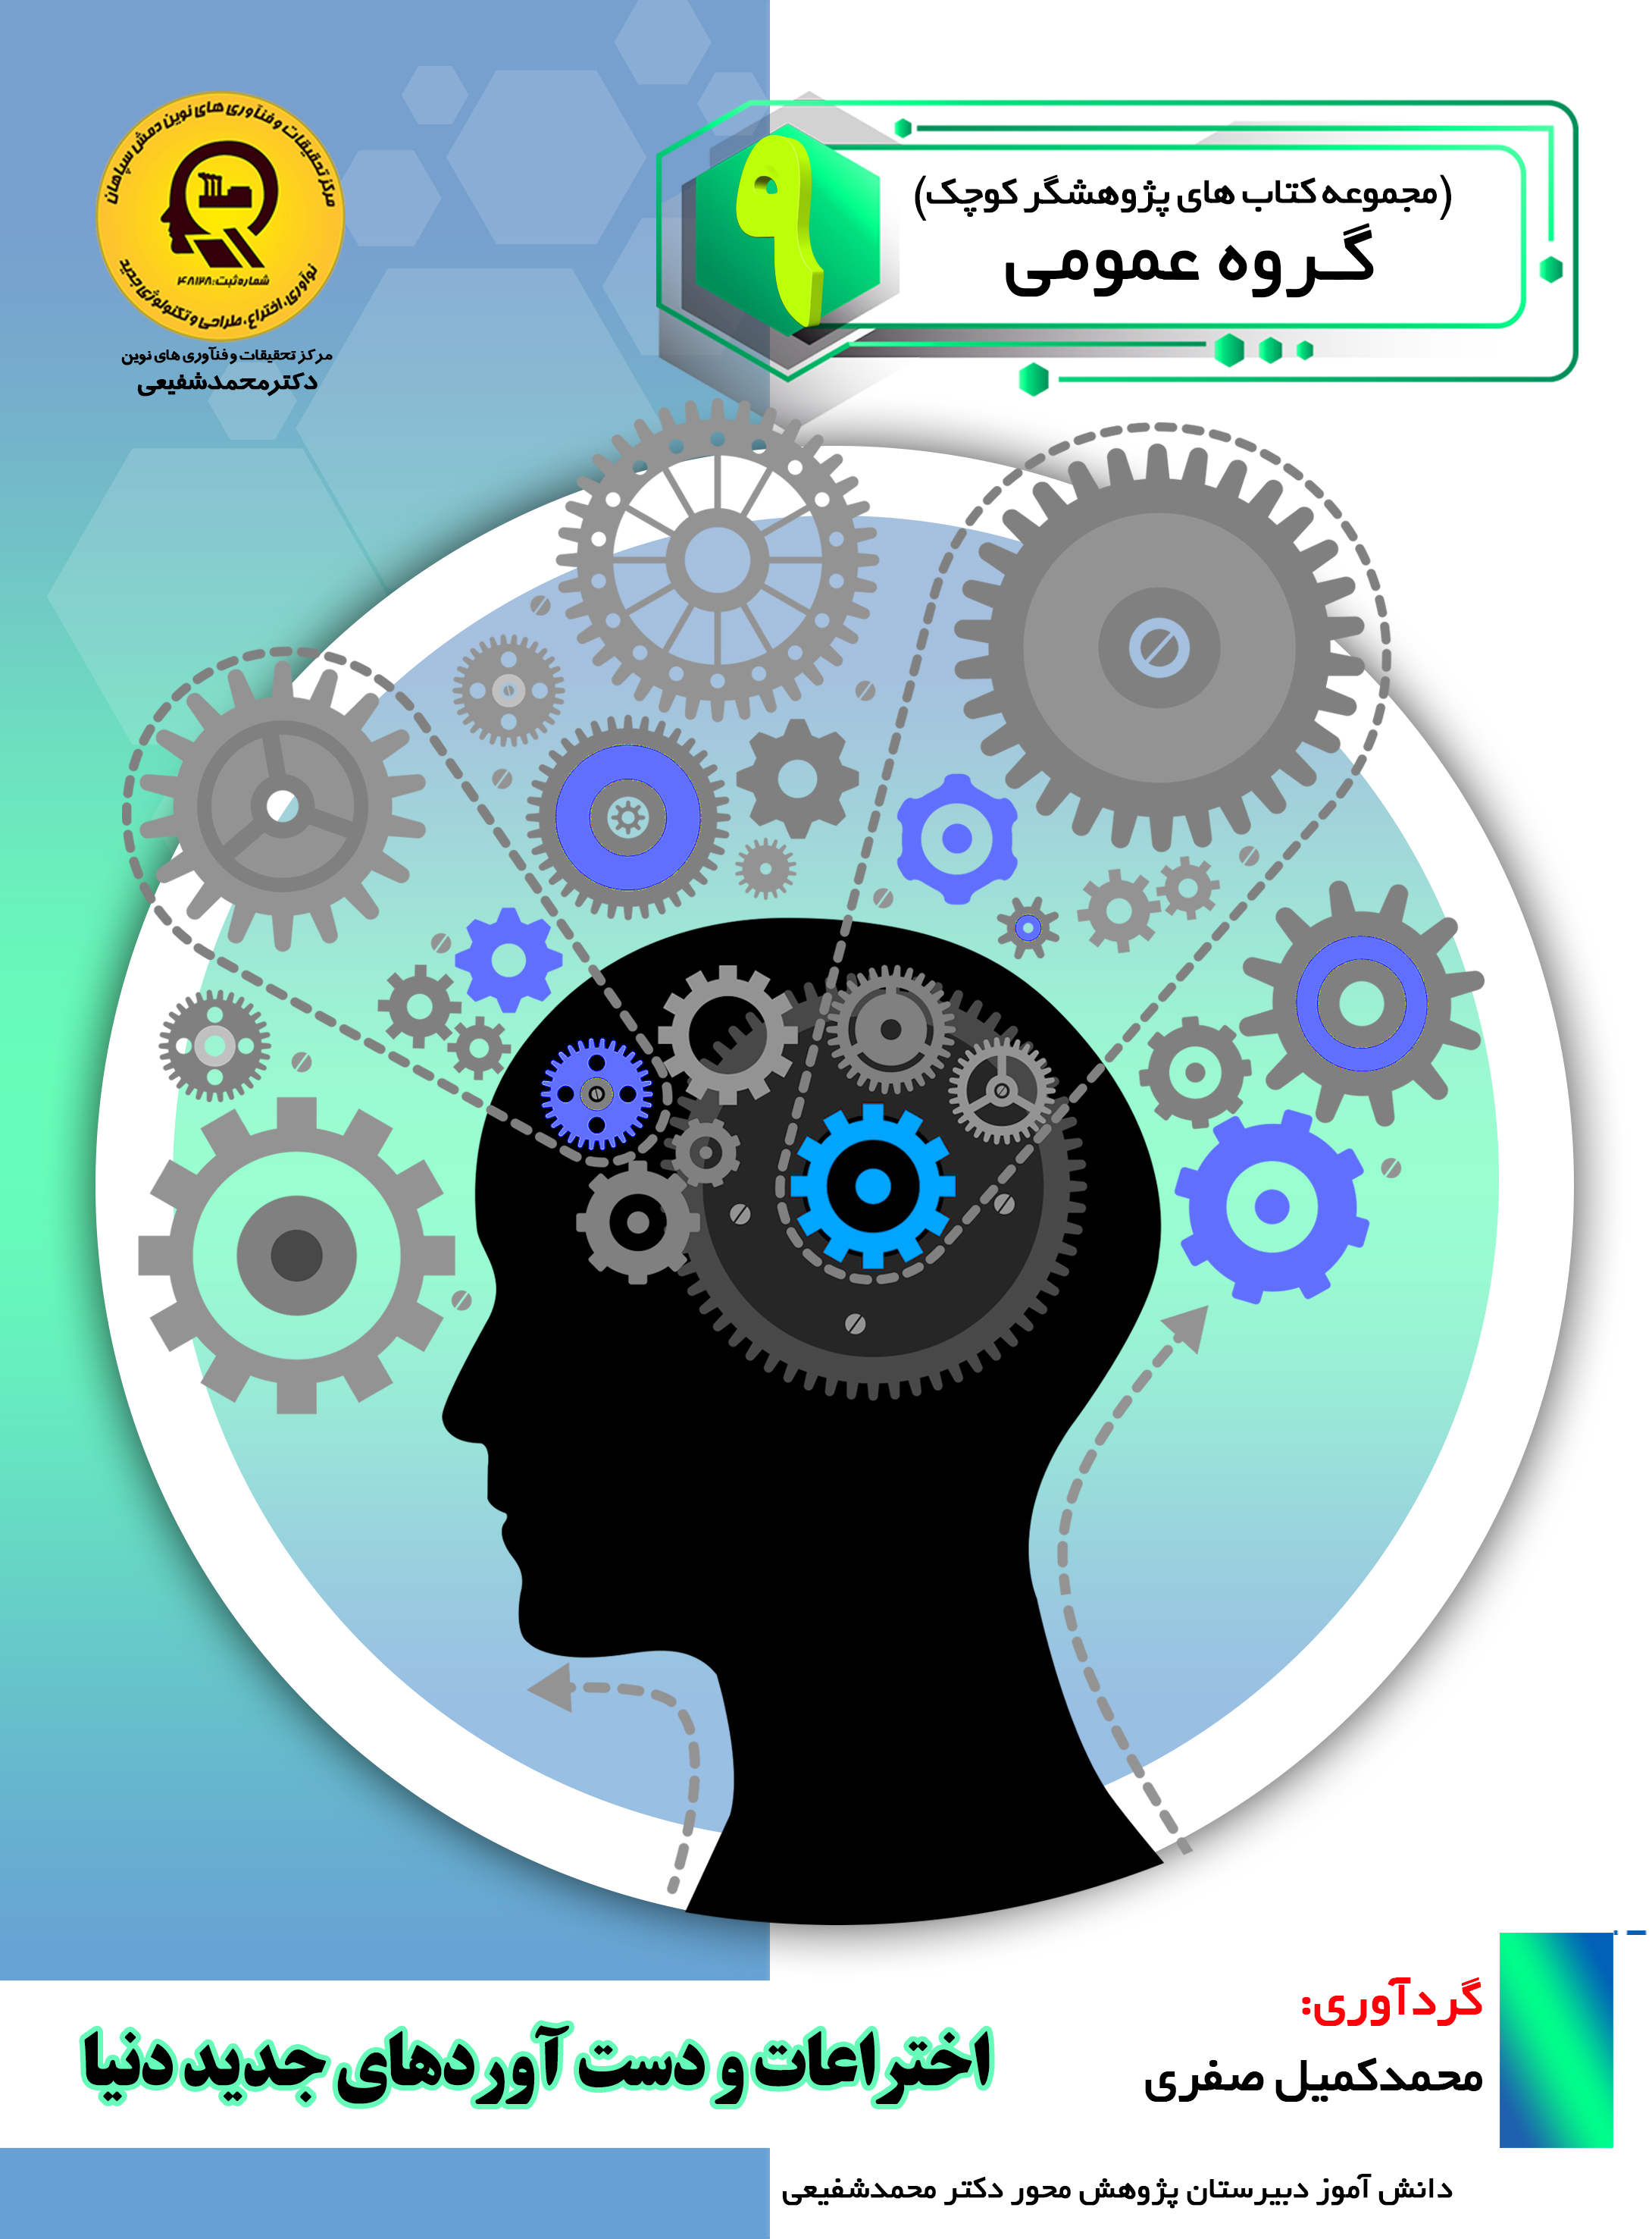

اختراعات و دست آوردهای جدید دنیا


ghaemiyeh.com

فهرست مطالب
مشخصات کتاب 6
اشاره 6
تقدیم به: 10
پیشگفتار: 11
فهرست مطالب 12
فصل اول: تعریف اختراع پزشکی 13
اشاره 13
تعریف واکسن تب دانگ 14
تعریف استنت جذبی 14
تعریف ایمپلنت زیرپوستی پروبیوفین 15
تعریف ایملیجیک 15
تعریف روبات استار 16
تعریف پوست دوم 17
تعریف دستگاه تست قندخون 17
تعریف دریپ اسیست 18
تعریف تبسنج ترمو 19
تعریف دستگاه تست سریع زیکا 19
استفاده از نانو ذرات برای مبارزه با سلول های سرطانی 20
توسعه دستگاه های تست تنفس با استفاده از فناوری نانو 21
دستاورهای عملی و کاربرد فناوری اطلاعات در پزشکی 21
دانشمندان به معلولین کمک می کنند دوباره راه بروند. 21
اولین اشعه ایکس رنگی تاریخ 22
دانشمندان جلیقه ای ساختند که شما را چند روز زودتر از حمله قلبی آگاه می کند. 23
قطره اشکی که قرنیه چشم را بازیابی می کند. 23
پلیس های چینی عینک های هوشمند با تکنولوژی تشخیص چهره دارند. 25
هوش مصنوعی از بشر حفاظت می کند. 25
اسکلت دست که با ذهن کنترل می شود. 26
آزمایش خودروهای بدون سرنشین 26
اخترشناسان شیئی به نام اوموآموا در منظومه شمسی پیدا کردند. 28
اصلاح ژنتیکی برای درمان بیماری 28
دانشمندان درمان بیماری های سرطانی را به زودی پیدا خواهند کرد. 29
اولین عمل موفق پیوند سر 29
موسسات و سازمانهای پزشکی در ایران 32
پزشکی در دوران باستان 32
پزشک یونان باستان بقراط که پدر پزشکی خوانده می شود. 33
موقعیت شغلی در ایران 35
۱۰ اختراع برتر در سال ۲۰۱۷، ۱۰ فرصت تجاری 36
پوست مصنوعی 36
پنل خورشیدی شفاف 37
بیشتر سطح ساختمان ها از شیشه تشکیل شده است. 37
اثر انگشت اتمی برای کالاها 38
دوربین های مینیاتوری بدون لنز! 38
خیابان ها شارژر می شوند! 39
صفحه تلفن همراه بدون بازتابش نور 39
خداحافظ ماشین لباسشویی! 40
شارژر وایرلس واقعی 40
ضبط و پخش بو! 41
عجیب ترین اختراعات سال ۲۰۱۶ 42
ثبت پیام بر روی نان تست! 42
راه رفتن عمودی! 43
فناوری عجیب ضبط صدا! 44
دوچرخه ای که می چرخد! 44
خواب آسوده با گردنبند مخصوص! 45
لباس خاردار برای سگها! 45
گرامافون عجیب و غریب! 46
قایق یا ننو؟ 46
ماشین مخصوص درخت کریسمس! 47
فصل دوم: اختراع برتر جهانی در عرصه نانو 48
اشاره 48
اختراع برتر جهانی در عرصه نانو 49
حسگرهای نانو برای تشخیص حمله قلبی 49
نانوماده ای برای مقابله با باکتری ها 49
باتریهای چاپ سه بعدی نانویی 51
ربات نانویی جراحی چشم 51
تراشه فوق منعطف نانویی 51
نانو الکترودهای زیست تخریب پذیر 53
دستاوردهای فناوری نانو در صنعت آب 54
دستاوردهای فناوری نانو در صنعت نفت و انرژی 55
دستاوردهای فناوری نانو در صنعت ساختمان و عمران 55
دستاوردهای فناوری نانو در نساجی و دارو 59
فصل سوم: مهمترین دستاوردهای علمی ایران از دیروز تا امروز 63
اشاره 63
دانش در ایران قدیم 64
ریاضیات 64
پزشکی 64
نجوم 66
شیمی 66
فیزیک 67
برجسته ترین نوآوری ها و یافته های دانشمندان ایرانی خارج از ایران 67
دستاوردهای علمی محققان ایرانی 68
فیزیکدان ایرانی برنده جایزه دستاورد علمی 68
کشف شایع ترین علت مرگ نجات یافتگان از سرطان پروستات 68
دانشمند ایرانی برنده جایزه بین المللی فیزیک شد 69
ساخت «نانوساندویچ» ابررسانا 70
دانشمند ایرانی در فهرست ۱۰۰ متفکر جهانی 70
ساخت لنز نازکتر از موی انسان برای گوشی های آینده 71
اعطای جایزه جهانی دانشمند برجسته در شیمی سبز به محقق ایرانی 72
ایجاد روشی جدید برای کشف سالانه ۱۰ سیاه چاله با کمک دانشمند ایرانی 72
بانوی ایرانی برنده جایزه انجمن ریاضیات اروپا 73
ابداع روشی نوین برای نگه داری اندام های اهدایی 73
ساخت جمجمه چاپی سه بعدی 74
تولید کبد مصنوعی 75
رکورد زنی حفظ جنین انسان در آزمایشگاه 75
ساخت پنل های خورشیدی مطلوب تر و تراشه های سریعتر 76
نخستین سیستم جراحی دارای حس لامسه در جهان 76
ابداع روش نوین پرورش سویه مخمرها با صفات دلخواه 77
استاد ایرانی عضو انجمن سلطنتی کانادا شد 77
تولید لباس هوشمند 78
ساخت کوچکترین ترانزیستور جهان 79
درمان فلج حرکتی با فناوری محقق ایرانی 79
منابع 80

مشخصات کتاب
‏سرشناسه : صفری، محمدکمیل، ‏‫۱۳۸۲‏-‬‬‬‬
‏عنوان و نام پديدآور : اختراعات و دست آوردهای جدید دنیا/گردآوری محمدکمیل صفری.
‏مشخصات نشر : اصفهان: انتشارات امیرفدک‏‫، ۱۳۹۷.‬‬‬‬
‏مشخصات ظاهری : ‏‫۷۰ص.‬‬‬‬
‏شابک : ‭۹۷۸-۶۲۲-۶۴۴۶-۷۴-۷‬‬‬‬
‏وضعیت فهرست نویسی : فیپا
‏یادداشت : کتابنامه: ص.۵۹.
‏موضوع : اختراعات -- تاریخ -- قرن ‏‫۲۰م.‏‬‬‬‬
‏موضوع : Inventions -- History -- ۲۰th century
‏موضوع : اختراعات -- تاریخ -- قرن ‏‫۲۱م.‏‬‬‬‬
‏موضوع : Inventions -- History -- ۲۱st century
‏رده بندی کنگره : ‏‫‭T۲۰‭/ص۷‮الف‬۳ ۱۳۹۷‬‬‬‬‬‬‬‬‬‬‬‬‬
‏رده بندی دیویی : ‏‫‭۶۰۹‬‬‬‬‬‬
‏شماره کتابشناسی ملی : ‭ ۵۵۱۱۲۴۱‬‬‬‬

اشاره
بسم الله الرحمن الرحیم
اختراعات و دست آوردهای جدید دنیا
گردآورنده: محمدکمیل صفری
دانش آموز پایه ی نهم دبیرستان دکتر محمدشفیعی
انتشارات امیرفدک: اصفهان ـ خيابان هشت بهشت غربی نبش تقاطع ملک ساختمان فدک
تلفن: ۳۲۷۳۰۳۶۰ـ۰۳۱ ـ همراه: ۰۹۱۳۳۱۳۵۶۹۴کد پستي: ۴۳۱۵۱ـ۸۱۵۴۶
Fadak.mansori@gmail.com
اختراعات و دست آوردهای جدید دنیا
محمدکمیل صفری ۸۲
آماده سازي: انتشارات امیرفدک
مدیرمسئول: دکترمحمدرضا محمد شفیعی
مدیر تولید: سیدمحمدرضامنصوری تهرانی
مدیر فنی: مهسا صالحیان - سمیه مظفری
ویراستار ادبی: راضیه جوهریان
ویراستار علمی: سمیه مظفری - نادر سلطانی- محمد عابدی
صفحه آرا: عابدی- کاویانی
طراح جلد: کاویانی
•
ليتوگرافي: طاها * چاپ: ملت * صحافي: ملت
•
چاپ اول: ۱۳۹۷ * تعداد:۱۰۰۰ * قيمت: ۴۰۰۰۰ تومان
© حق چاپ: ۱۳۹۷، انتشارات امیر فدک
شابك: ۷ـ۷۴ـ۶۴۴۶ـ۶۲۲ـ۹۷۸ ISBN: ۹۷۸-۶۲۲-۶۴۴۶-۷۴-۷
هر گونه استفاده از مطالب اين کتاب اعم از بازنويسي، خلاصه سازي، نقل مطالب آموزشي، برداشت به صورت دستنويس، کپي، تکثير و هر گونه چاپ سنتي و ديجيتال، استفاده به صورت کتاب الکترونيکي، لوح فشرده، قراردادن مطالب بر روي اينترنت و وبسايت ها و هر گونه شبکه ي کامپيوتري ديگر و به طور کل هر گونه استفاده ي اشخاص حقيقي و حقوقي در جهت منافع مادي و معنوي خود، بدون اجازه ي کتبي ناشر ممنوع و بر اساس بند ۵ مادهي ۲۳ قانون حمايت از حقوق مؤلفان و مصنفان و قوانين مربوط به جرايم رايانه اي کشور قابل پيگيري در محاکم قضايي است.

تقدیم به:
پدر و مادر عزیز و مهربانم
که در سختیها و دشواری های زندگی همواره یاوری دلسوز و فداکار و پشتیبانی محکم و مطمئن برایم بوده اند.
محمدکمیل صفری

پیشگفتار:
در مرکز تحقیقات و فن آوری های نوین دمش سپاهان(دکتر محمدشفیعی) آموزش پژوهش محور را نهادینه کردیم، چراکه ایمان داریم گسترش مرزهای علم و فن آوری در جهت پیشرفت کشور در گرو کوشش پژوهشگران است و پژوهشگر با ذهن پرسشگرش از لایه های ابر گرفته آسمان دانش میگذرد، تا به افق های جدیدی دست یابد. روح پژوهشگر، پویا و جوینده است و پوسته های جهل را شکافته، به قنات جاری علم دست مییابد و تا چشمه ی جوشان آن را بر کویر تشنه خویش جاری نسازد، آرام نمی گیرد. در مراکز پژوهش محور دکتر محمدشفیعی اعتقاد داریم؛ پژوهش هزینه نیست، سرمایه است. در اقدامات پژوهشی این مراکز پژوهشی، پژوهشگران کوچک ما تلاش می کنند وضعیت نامطلوب را به وضعیت مطلوب تغییر دهند ویاد می گیرند درست توجه کنند و بدانچه که آموخته اند عمل کنند.
دانش آموزان پژوهنده ی ما می فهمند که هیچ گاه شکست در مسیر کسب دانش وجود ندارد، لذا از ناملایمات علمی و بن بست های مقطعی هراسی نداشته و راه غلبه بر سدهای مجازی پیش روی کسب دانش و ارتقای علمی را خوب یاد بگیرند. علاوه براین اصول و مبنای کار گروهی را فراگرفته تا بتوانند براساس خرد جمعی کار کنند. با بیش از ۲۵ سال سابقه آموزشی – پژوهشی و مدیریتی دریافته ایم که پژوهش و تحقیق مثل حروف الفبا باید از سال های نخست آموزش شروع شده و نهادینه شود، و این امر مهم را در طرح آموزش پژوهش محور انجام داده و به نتایج شگرفی دست یافته ایم و با علم به اینکه می دانستیم دانش آموزان در مقاطع پایینتر توانایی های بزرگی دارند و در عمل تجربه نمودیم و نهادینه کردیم و مصمم هستیم که این امر مهم در کل کشور اجرایی شود. انشاا...
محمدرضا محمدشفیعی
مدیر مجتمع فرهنگی آموزشی تحقیقاتی دکتر محمدشفیعی

فهرست مطالب
فصل اول.......۸
تعریف واکسن تب دانگ......۹
تعریف استنت جذبی.....۹
تعریف ایمپلنت زیرپوستی پروبیوفین......۱۰
تعریف ایملیجیک.......۱۰
تعریف روبات استار.....۱۱
تعریف پوست دوم......۱۲
تعریف دستگاه تست قندخون.......۱۲
تعریف دریپ اسیست......۱۳
تعریف تبسنج ترمو.....۱۴
تعریف دستگاه تست سریع زیکا.....۱۴
دستاورهای عملی و کاربرد فناوری اطلاعات در پزشکی...۱۵
موسسات و سازمانهای پزشکی در ایران.....۲۴
موقعیت شغلی در ایران.....۲۶
۱۰ اختراع برتر در سال ۲۰۱۷، ۱۰ فرصت تجاری......۲۷
عجیبترین اختراعات سال ۲۰۱۶...۳۳
فصل دوم....۳۹
اختراع برتر جهانی در عرصه نانو.....۴۰
فصل سوم......۴۷
دانش در ایران قدیم.......۴۸
برجستهترین نوآوریها و یافتههای دانشمندان ایرانی خارج از ایران.......۵۰
دستاوردهای علمی محققان ایرانی ...۵۱
منابع......۶۳

فصل اول: تعریف اختراع پزشکی

اشاره
تصویر
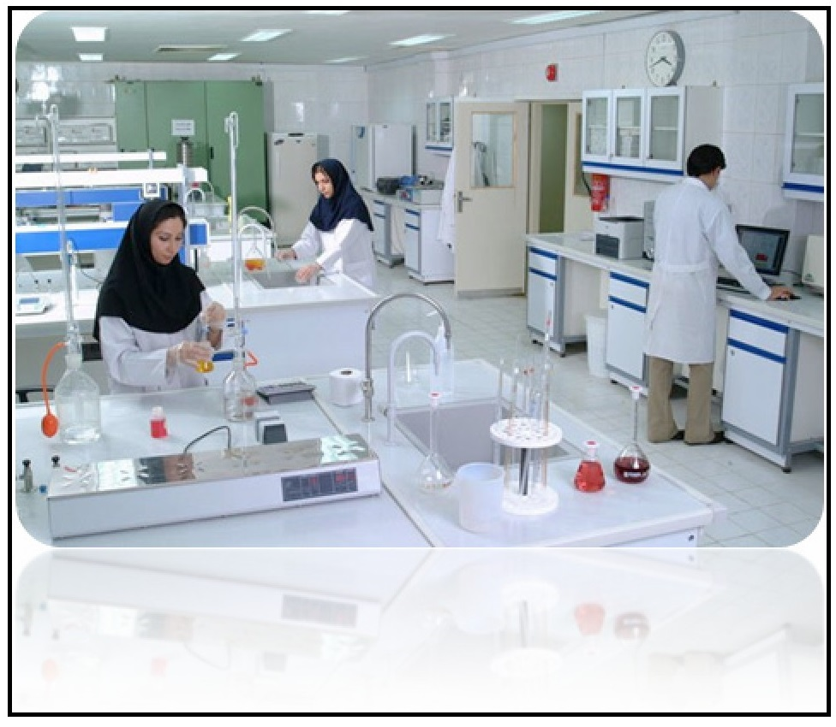

تعریف واکسن تب دانگ
دانشمندان و پزشکان موفق به تولید واکسن هایی شده اند که از ابتلا به تب دانگ جلوگیری می کند. تب دانگ، یک بیماری ویروسی است که هر سال نزدیک به ۱۰۰ میلیون نفر را در جهان بیمار می کند. این واکسن روی ۲۹ هزارنفر در سراسر دنیا آزمایش شده و کارآیی اثربخشی آن مورد تایید قرار گرفته است. این واکسن، قادر است علیه هر ۴ سویه ویروس دانگ، پاسخ ایمنی ایجاد کند.
تصویر
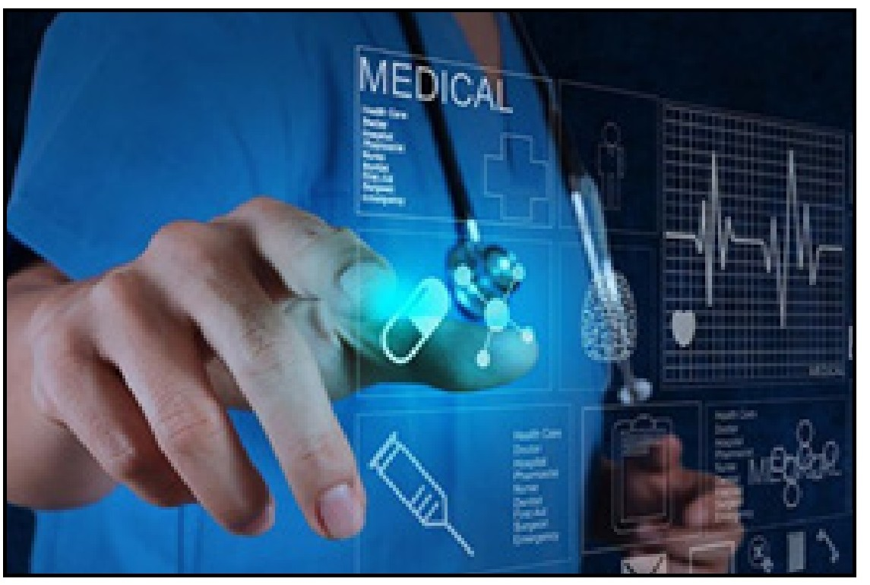

تعریف استنت جذبی
تصویر
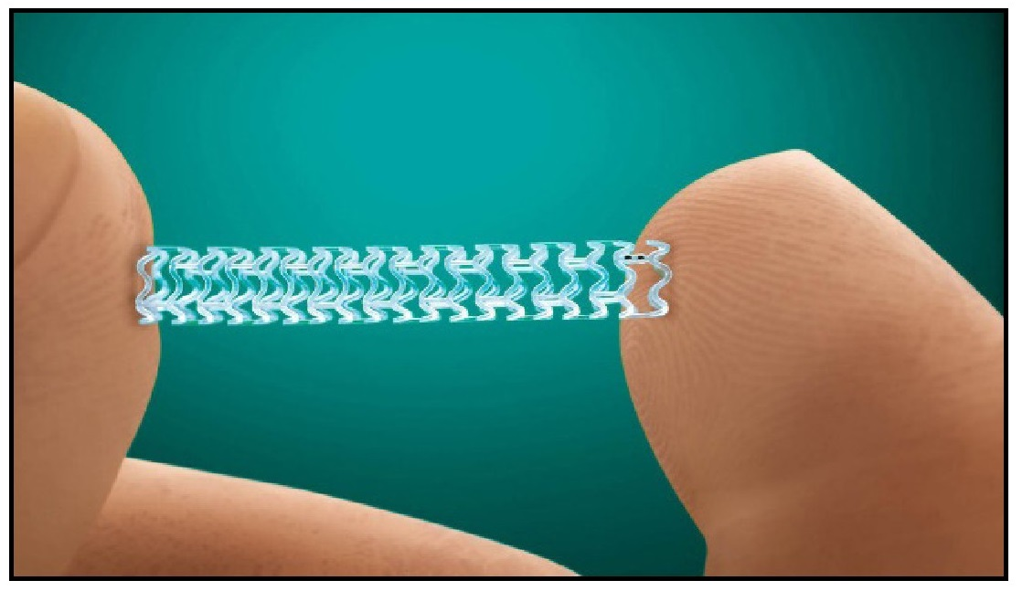
محققان، موفق به ساخت اولین نمونه از استنت های قابل حل شدن در جریان خون
شدند که ازنظر کارایی و عملکرد کاملا شبیه به نمونه های رایج هستند. طبق محاسبات انجام شده، سالانه ۸۵۰ هزار نفر در آمریکا دچار مشکلات گرفتگی عروق شده و به استنت یا فنرهای درمان گرفتگی عروق نیاز دارند. محققان معتقدند که استفاده از استنت Absorb برای جلوگیری از گرفتگی مجدد عروق هنگام عمل های باز عروق قلب و عمل آنژیوپلاستی کاملا ضروری است.

تعریف ایمپلنت زیرپوستی پروبیوفین
پروبیوفین از چهار وسیله چوب کبریت مانند، تشکیل شده که در بازوی فرد کاشته می شود و برای مدت ۶ ماه از خود بوپرنورفین آزاد می کند. بوپرنورفین نوعی داروی مخدر است که هم اثرات ضد دردی داشته و هم وابستگی به مخدرهای قوی تری چون اکسی کدون، مورفین و هروئین را مهار می کند. استفاده از این وسیله در حال حاضر برای بیمارانی که در دوره نقاهت فعال از اعتیاد به سر می برند، مورد تایید سازمان غذا و دارو قرار گرفته است.
تصویر
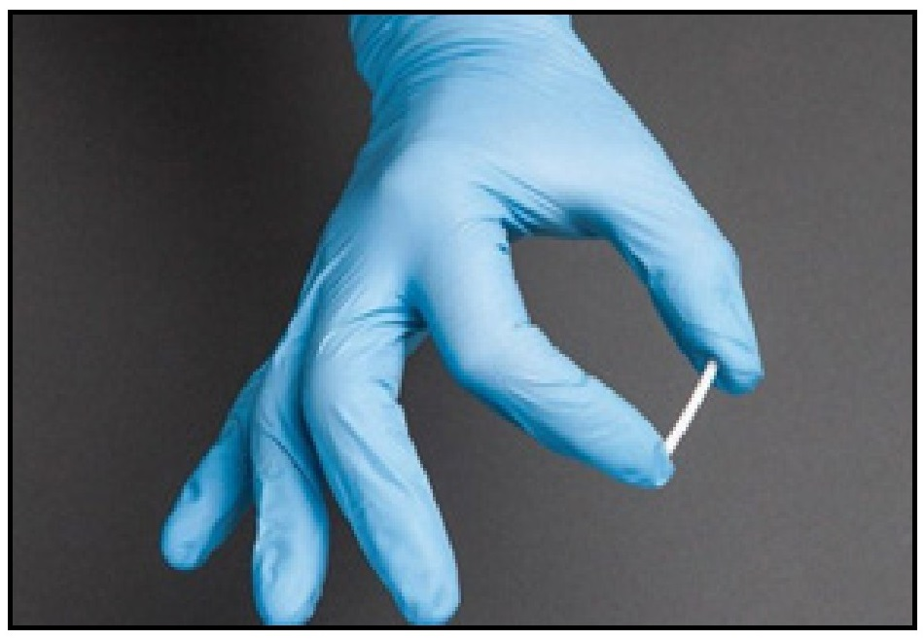

تعریف ایملیجیک
سال هاست دانشمندان دریافته اند که ویروس ها می توانند سیستم ایمنی را برای حمله به سرطان تحریک کنند. اصلاح ویروس ها طوریکه بر مقاومت بدن ما تاثیر نگذارد، بسیار زمان برده است. ایملیجیک اولین داروی ضد سرطان ویروسی و مورد تایید سازمان جهانی غذا و دارو (FDA) است. در اقدامی برای درمان ملانوما،
ویروس های اصلاح شده به داخل توموری تزریق می شوند که سیستم ایمنی را برای مقابله با سرطان تحریک می کند.
تصویر
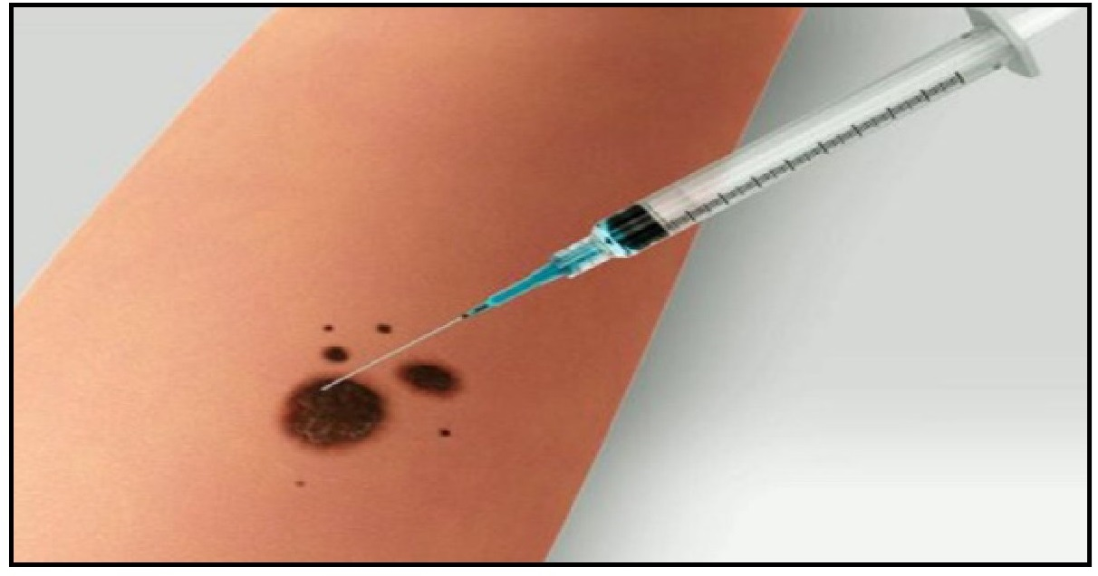

تعریف روبات استار
روبات مستقل بافت هوشمند، قادر به بخیه زدن روده خوک در حالت زنده و مرده است. نکته قابل توجه راجع به روبات STAR ایناست که می تواند با دقت و سرعت بالاتری نسبت به انسان اقدام به بخیهزدن روده کند. این روبات به تنهایی نمی تواند کار کند و برای انجام امور جراحی نیازمند یک مشاور است تا به او نشان دهد چه موضعی را بخیه کند. روبات STAR دارای دوربین های سه بعدی و ابزار مختلف است، ضمن اینکه دارای یک الگوریتم برای پیشبینی حرکت بافت به هنگام بخیه زدن است. قرار است تا سه سال آینده از این روبات در جراحی های انسان استفاده شود.
تصویر
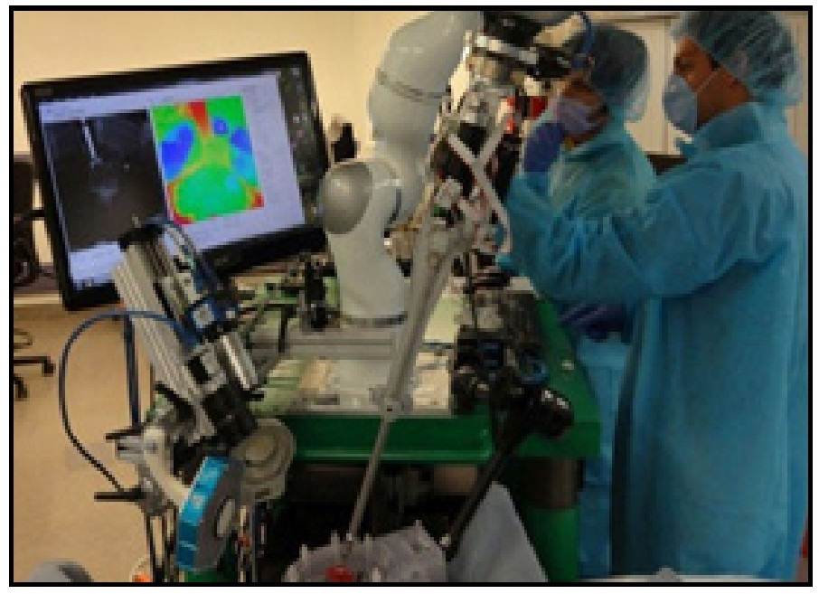

تعریف پوست دوم
این پوست جدید مانند، یک لباس نامرئی بوده که شما می توانید آن را بر روی پوست خود قرار دهید. این فیلم مبتنی بر سیلیکون از دو کرم مختلف تشکیلشده که یکی پس از دیگری اعمال می شود. این ترکیب یک لایه پلیمری نامرئی را تشکیل می دهد که پوست زیرین را تقویت کرده و همچنین یک لایه تنفسی در بالا فراهم می کند. چالش تیم لاگر در این چند سال پیداکردن مادهای با تمامی این خواص (خاصیت کشسانی، نامرئی بودن، بادوام بودن، مرطوب کنندگی و چسبندگی بالا) بوده است. راه کلیدی برای رسیدن به آن از طریق ترکیب مواد شیمیایی ترکیبی است. پوست انسان در طول زمان و در نتیجه بیماری، پیری و شرایط محیطی تغییر می کند.
تصویر
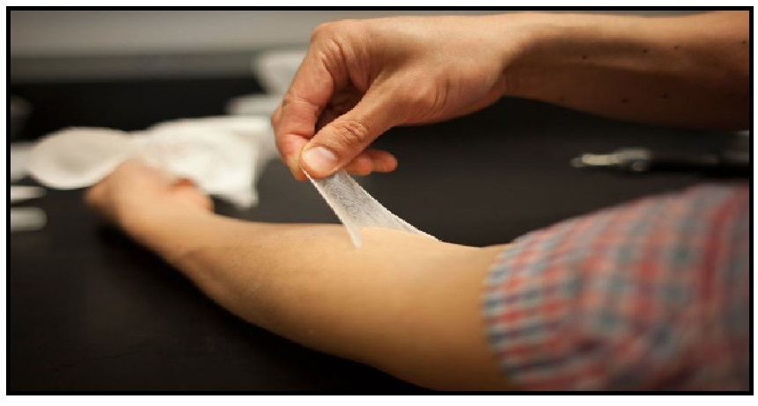

تعریف دستگاه تست قندخون
کسانی که به بیماری دیابت دچار هستند، خوب می دانند که سوراخ کردن نوک انگشت برای انجام روزانه آزمایش قندخون چه کار آزاردهنده ای است. حالا ابزار جدیدی توسط محققان تولید شده که بدون نیاز به خون می تواند میزان قندخون فرد را اندازه گیری کند. حسگر جدید نشانگر میزان قندخون، که کیفیت زندگی افراد دیابتی را بهبود می بخشد چراکه بیماران نیازی به تهیه نمونه خونی ندارند و تنها با قراردادن دستگاه بر روی پوست، سنجش میزان قندخون با استفاده از امواج مایکرو ویو امکان پذیر شده و نتیجه اطلاعات پس از پردازش به رایانه یا گوشی کاربر ارسال می شود.
تصویر
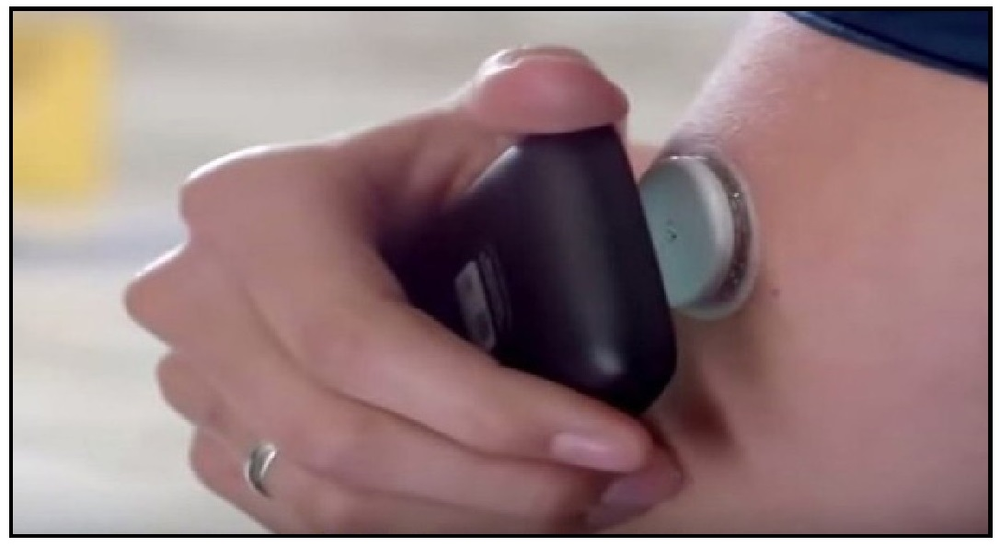

تعریف دریپ اسیست
در کشورهای در حال توسعه یا پایگاه های نظامی، پرستارها اغلب قطره به قطره مایع سرم را می شمارند تا مطمئن شوند، دارو با سرعت مناسبی وارد رگ می شود. پمپ های تزریق مورد استفاده در بیمارستان ها گران، بزرگ و نیازمند برق هستند. دریپ اسیست وسیله تزریق جمع و جور و کوچکی است که برای کار فقط به یک باتری احتیاج دارد. این دستگاه ۱۳ سانتی به انتهای کیسه سرم وصل می شود و جریان تزریق را کنترل می کند.
تصویر
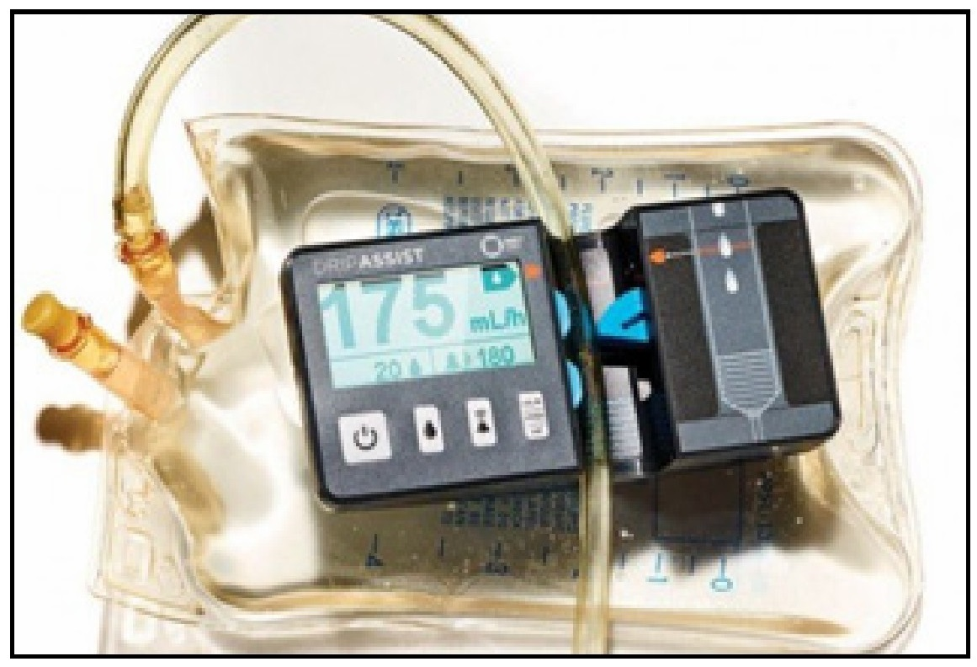

تعریف تبسنج ترمو
یکی از جالب ترین ۱۱ اختراع برتر پزشکی مربوط به تب سنج ترمو است. معمولا سه دقیقه طول می کشد تا تب سنج های دهانی خانگی نتیجه را نشان دهند؛ اما تبسنج ترمو، فقط ظرف دو ثانیه این کار را می کند. شانزده حسگر مادون قرمز بدون تماس با پوست بیش از ۴۰۰۰ بار شریان گیج گاهی را دریافت و نشان می دهد.
تصویر
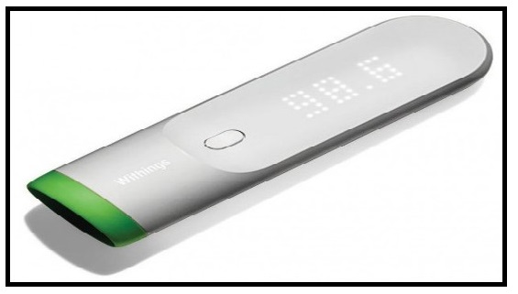

تعریف دستگاه تست سریع زیکا
این فناوری جدید توسط محققان چندین دانشگاه از جمله موسسه فناوری ماساچوست، هاروارد، تورنتو و کرنل ساخته شده است. اگرچه درحال حاضر ابزار تشخیصی زیادی برای شناسایی ویروس زیکا وجود دارد، اما ابزار جدید به دلیل پرتابل و ارزان بودن آن برجسته شده است. این فناوری، به متخصصان اجازه می دهد تا نمونه بزاق، ادرار یا خون را آزمایش کنند. این دستگاه سپس می تواند نمونه ها را برای تشخیص وجود ژنوم زیکا و مبتلا بودن فرد تحلیل کند. در صورت تشخیص ویروس، کاغذ حاوی حسگرهای بیومولکولی مصنوعی تغییر رنگ خواهد داد.
تصویر
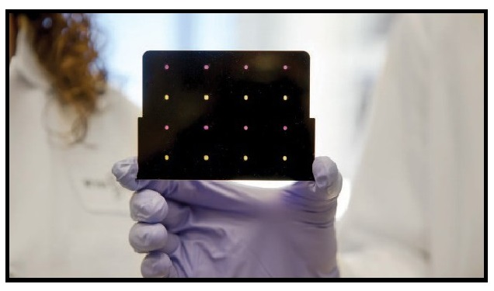

استفاده از نانو ذرات برای مبارزه با سلول های سرطانی
محققان موسسه فناوری ماساچوست نانوذراتی را طراحی کردند که علاوه بر حمل داروهای ضدسرطان مانند دوکسورابیسین، رشته های کوتاه را نیز حمل می کند که شامل ژن هایی است که سلول های سرطانی از آنها برای فرار از دارو استفاده می کنند.
محققان موسسه تحقیقاتی ویلسون در واشنگتن موفق به تولید نانوذرات نقره ای شدند که از آنها می توان در همه چیز از خمیردندان گرفته تا پوشاک استفاده کرد. این ذرات می توانند با باکتری ها مقابله کند.

توسعه دستگاه های تست تنفس با استفاده از فناوری نانو
محققان دانشگاه نیوانگلنددر آمریکا موفق به طراحی یک دستگاه تست تنفس برای بیماران دیابتی شدند، که از حسگرهای نانو برای تشخیص سطوح استون موجود در تنفس بیماران بهره می گیرد.
با توجه به این ۱۰ مورد کاملا مشخص است که این فناوری، پای خود را به تمام عرصه ها باز کرده است و با استفاده از آن می توان به پیشرفت های قابل ملاحظه ای دست یافت.
تصویر
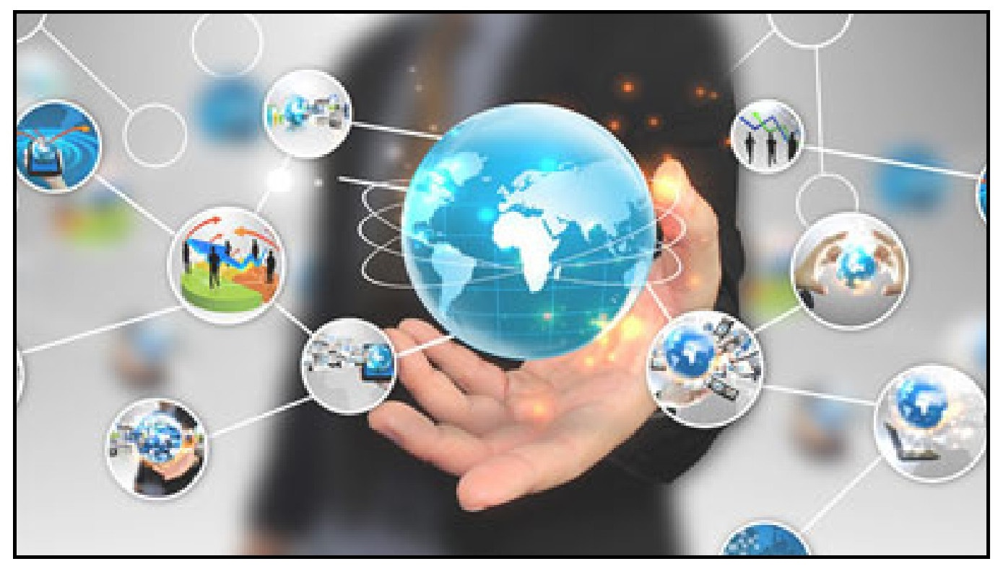

دستاورهای عملی و کاربرد فناوری اطلاعات در پزشکی

دانشمندان به معلولین کمک می کنند دوباره راه بروند.
گروهی از متخصصان نوروفیزیولوژی روسیه و آمریکا توانستند، یک کار غیرممکن را ممکن کنند، به یک فرد فلج توانایی راه رفتن دادند. مردی که چند سال پیش در اثر یک سانحه فلج شده بود در یک آزمایش بین المللی شرکت کرد. این روش برای
اولین بار توسط دانشمندان استفاده می شد. بیمار با محرک های الکتریکی درمان شد که در اصل برای تسکین درد ساخته شده بود. اکنون به کمک این محرک های الکتریکی، حتی اگر آسیب خیلی جدی باشد، می توان به افراد کمک کرد دوباره راه بروند. درمان این بیمار ۴۴ هفته طول کشید؛ و بعد مرد توانست بایستد و روی تردمیل راه برود.
تصویر
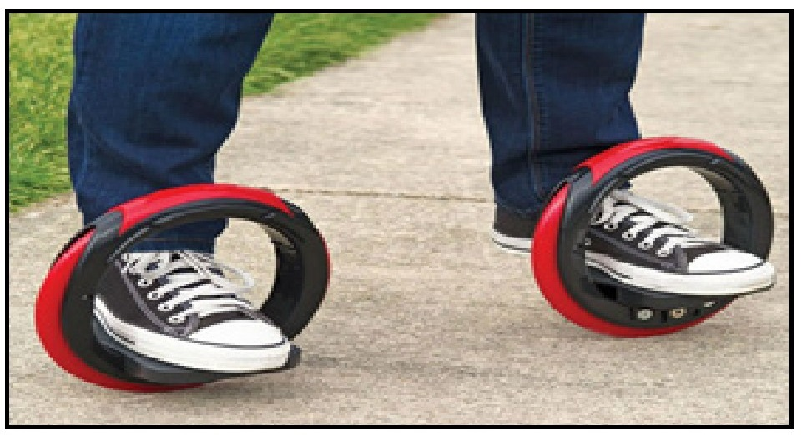

اولین اشعه ایکس رنگی تاریخ
تصویر
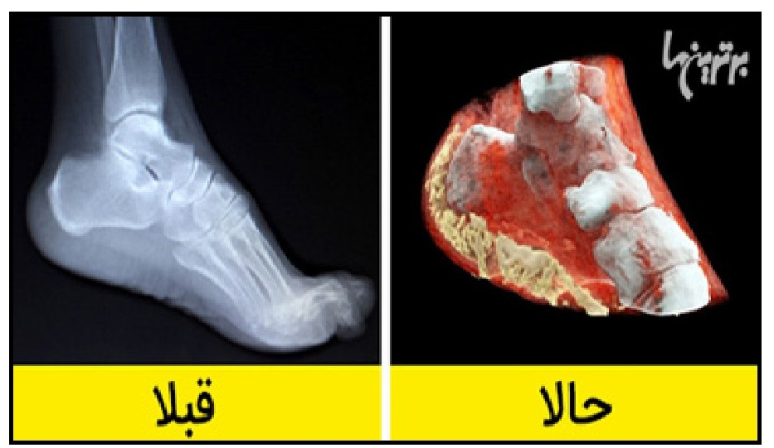
دانشمندان نیوزیلند اولین اشعه ایکس رنگی سه بعدی تاریخ را ساختند. این دستگاه مثل یک دوربین در سطح زیراتمی کار می کند. در نتیجه عکس هایی با کنتراست بالا ارائه می دهد. در این عکس ها می توانید به وضوح، تفاوت ماهیچه ها، استخوان ها و غضروف ها را ببینید، همچنین اندازه و موقعیت تومورهای سرطانی را.

دانشمندان جلیقه ای ساختند که شما را چند روز زودتر از حمله قلبی آگاه می کند.
جلیقه هوشمند دقیقا شبیه یک جلیقه ساده است، اما از داخل، الکترودها و سنسورهای ویژه ای دارد که به شما اجازه می دهد نوار قلبی خود، فشار خون و ضربان قلبتان را کنترل کنید و همه اینها به صورت شبانه روزی انجام می شود. کسی که این جلیقه را دارد می تواند اپلیکیشن آن را دانلود کند و همه داده ها درباره عملکرد قلبش را بررسی کند. این اپلیکیشن می تواند مشکلات قلبی جدی را پیشبینی کند، چون فعالیت غیرعادی قلب را دو روز قبل از حمله قلبی می توان تشخیص داد. این جلیقه در حال حاضر با موفقیت روی داوطلبان آزمایش شده است.
تصویر
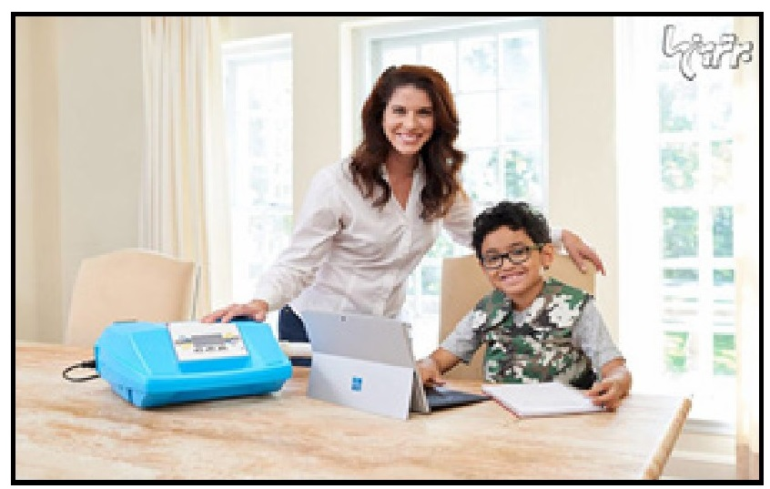

قطره اشکی که قرنیه چشم را بازیابی می کند.
تصویر
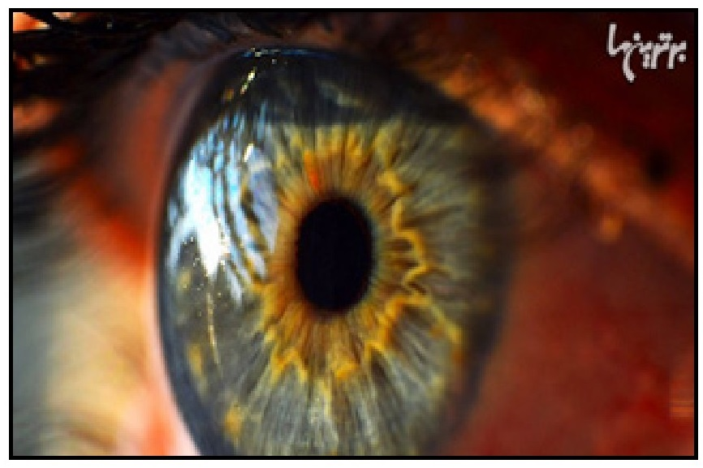
می توانید تصور کنید که دیگر برای اصلاح بینایی به عینک نیاز نیست و یک قطره چشم هم می تواند کار عینک را انجام دهد؟
گروهی از چشم پزشکان روی این قطره ها کار می کنند. این دانشمندان قطره ها را
روی خوک آزمایش کرده و به نتایج شگفت انگیزی دست یافته اند. این قطره ها در دوربینی و نزدیک بینی کاربرد دارند و به گفته دانشمندان، می توانند کاملا جایگزین عینک شوند.

پلیس های چینی عینک های هوشمند با تکنولوژی تشخیص چهره دارند.
در آغاز سال ۲۰۱۸، به پلیس های چینی عینک های هوشمندی داده شد که سیستم تشخیص چهره دارد. این عینک ها می توانند عکس بگیرند، ویدئو با کیفیت ضبط کنند و اطلاعات را روی لنز نمایش دهند. این دستگاه تاکنون به دستگیری حدود ۴۰ مجرم کمک کرده است. این عینک ها ۶۳۵ دلار قیمت دارند، اما نمی توانید برای استفاده شخصی بخرید.
تصویر
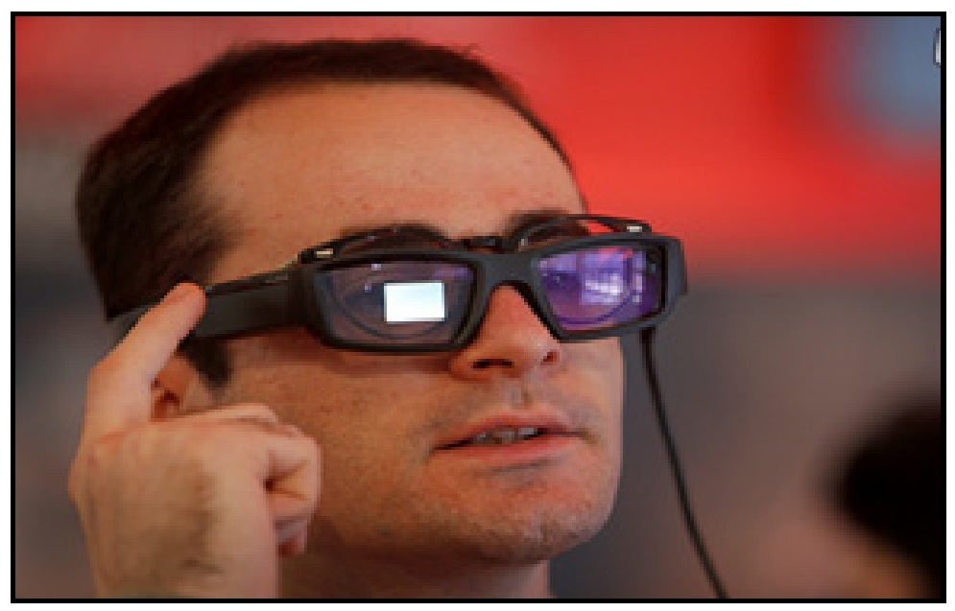

هوش مصنوعی از بشر حفاظت می کند.
این خبر دقیقا یک کشف علمی نیست، اما درمورد پیشرفت هوش مصنوعی است. در ژانویه ۲۰۱۸ یک زن آرژانتینی پستی در فیسبوک خود منتشر کرد که با بستگان و دوستانش خداحافظی می کرد و عکسی هم از داروهای قوی در دستش گذاشته بود. پیام او توسط الگوریتم های رسانه اجتماعی دنبال شد. برنامه پیامی به مدیران وبسایت در آمریکا فرستاد و آنها با اورژانس بوئنوس آیرس تماس گرفتند. تیم نجات، زن را بیهوش پیدا کردند، اما توانستند او را نجات دهند.
تصویر
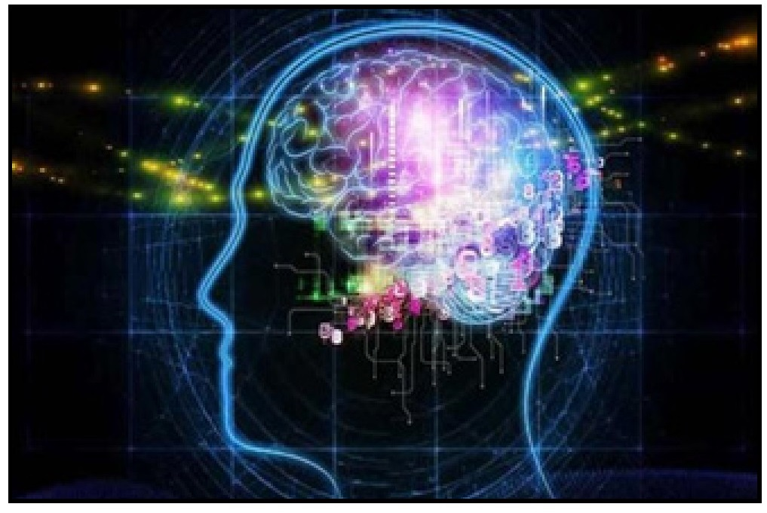
تصویر
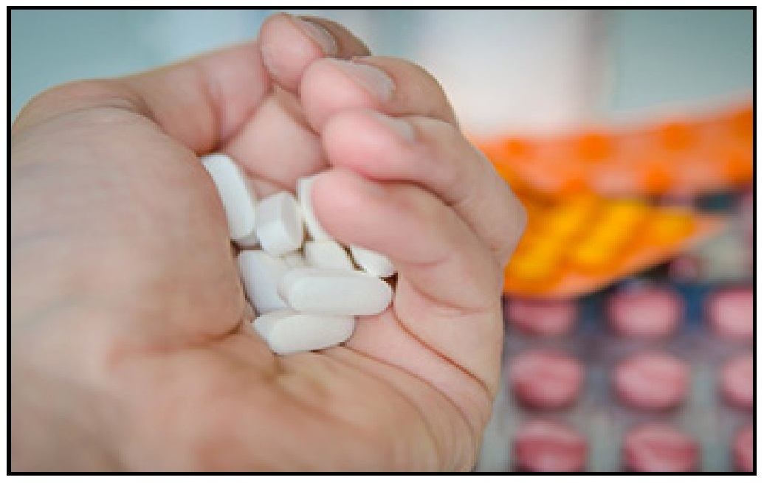

اسکلت دست که با ذهن کنترل می شود.
مهندسان سوئیس یک دست اسکلتی ساختند که با ذهن کنترل می شود. الکترودها در یک کلاه خاص قرار می گیرند. در نمونه های اولیه، الکتروها باید زیر پوست قرار داده می شدند. کنترل اسکلت آسان است و در چند دقیقه تنظیم می شود. این دستگاه اکنون توسط افرادی که دچار مشکلات نخاعی یا سکته مغزی شده اند، آزمایش شده است. مهندسان در حال انجام بررسی های بیشتر روی اسکلت هستند تا برای تولید انبوه آماده شود.

آزمایش خودروهای بدون سرنشین
در سال ۲۰۱۷، کاملا مشخص شد که اتومبیل های بدون سرنشین بخش مهمی از زندگی ما خواهندبود. گردشگران و مردم محلی پاریس در حال حاضر این
مینی بوس های بدون راننده با موتور الکتریکی را امتحان کرده اند. در آینده نزدیک، قوانین ترافیک بین المللی تغییر خواهد کرد تا با خودروهای بدون سرنشین در جاده سازگار شود.
تصویر
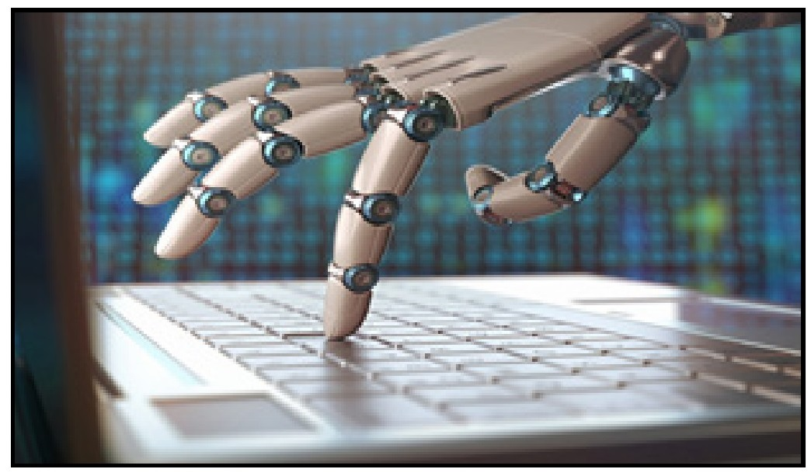

اخترشناسان شیئی به نام اوموآموا در منظومه شمسی پیدا کردند.
سال ۲۰۱۷ بارها علوم مختلف را به چالش کشید. منجمان هاوایی یک سیارک منحصر به فرد پیدا کردند که جزء منظومه شمسی ما نیست. یعنی از جایی دور از فضای کهکشانی ما آمده است. سرعت این سیارک آنقدر زیاد است که خورشید نمی تواند با گرانش خود آن را جذب کند.

اصلاح ژنتیکی برای درمان بیماری
مهندسان ژنتیک در سال ۲۰۱۷ ژنهای یک فرد زنده را تغییر دادند. کارشناسان دانشگاه اورگان برای اولین بار سعی کردند با حذف ژن مسئول بیماری های قلبی عروقی یک جنین را اصلاح کنند. عمل آنها موفقیت آمیز بود. همچنین یک شرکت دیگر عمل تغییر ژنوم خوک را انجام داد. به کمک این عمل ۳۷ خوک کاملا سالم بدون هیچ ویروس مضری در بدنشان به دنیا آمدند، و در نهایت یک اصلاح ژنتیکی روی یک فرد زنده انجام شد. این بیمار ۴۴ ساله، سندروم هانتر داشت. دانشمندان هنوز منتظر نتایج درمان هستند و اگر مثبت باشد، پزشکان به زودی می توانند بیماری های جدی را با این روش درمان کنند.
تصویر
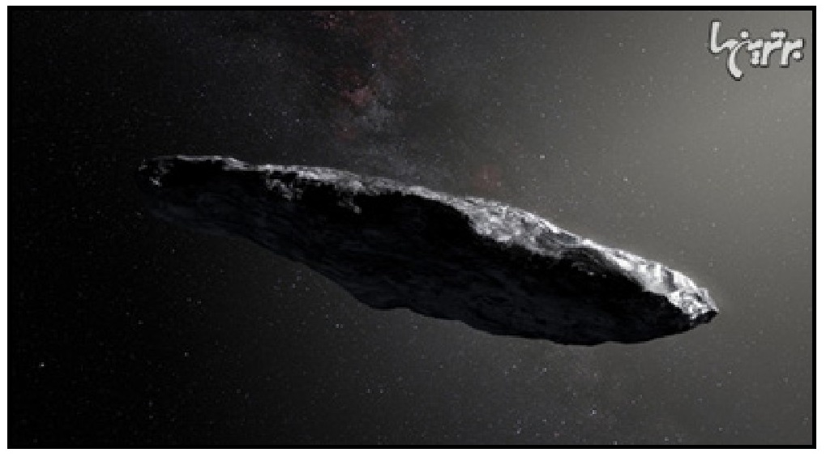

دانشمندان درمان بیماری های سرطانی را به زودی پیدا خواهند کرد.
تصویر
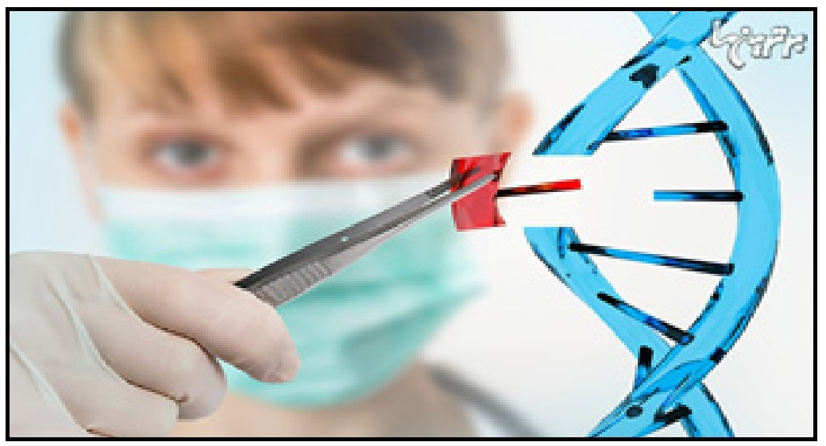
متخصصان امروزی به دنبال روشی برای حذف کلمه «سرطان» هستند. البته درمان کامل سرطان غیرممکن است، اما شاید درمان آن، مثل درمان سرماخوردگی ساده شود.

اولین عمل موفق پیوند سر
جراحان چینی توانستند اولین عمل پیوند سر از یک جسد به جسد دیگر را با موفقیت انجام دهند. این عمل ۱۸ ساعت طول کشید و نتیجه اتصال نخاع، اعصاب و عروق خونی موفقیت آمیز بود. پیشبینی می شود سال های آینده عمل پیوند سر روی فرد زنده اجرا شود.
رشد روزافزون صنایع ارتباطی، مخابراتی و انفورماتیکی، هر روز دنیا را با انقلابی جدید مواجه می کند. انقلاب فناوری اطلاعات و ارتباطات در بخش های اقتصادی،
اجتماعی، سیاسی و امنیتی کشورها تأثیراتی قابل توجه بر جای گذاشته است. با توسعه این فناوری در بخش پزشکی، به دنبال تحول عظیمی در نظام ارائه خدمات بهداشتی و درمانی می باشیم و یکی از مهمترین حوزه های کاربرد فناوری اطلاعات، حوزه بهداشت و درمانی می باشد.
فناوری اطلاعات از روش های متعددی می تواند به این حوزه کمک نماید. سیستم های ذخیره اطلاعات بیمار، سیستم های اطلاعات دارویی، سیستم های درمانی و جراحی، سیستم های پیگیری درمان، سیستم های درمان از راه دور، سیستم های راهبری پرستار، ربات های جراح و سیستم های پذیرش بیمار و بسیاری دیگر که در پس پرده طراحی تمام اینها یک هدف مشترک وجود دارد و آن تسهیل در کار درمان است. با استفاده از این سیستم ها بیمار در کمترین زمان بهترین خدمات را دریافت می کند، پزشک تمام وقت از هر جای دنیا که بخواهد به بیماران خود دسترسی دارد و اطلاعات بیماران در همه جا به طور کامل در دسترس است.
تصویر
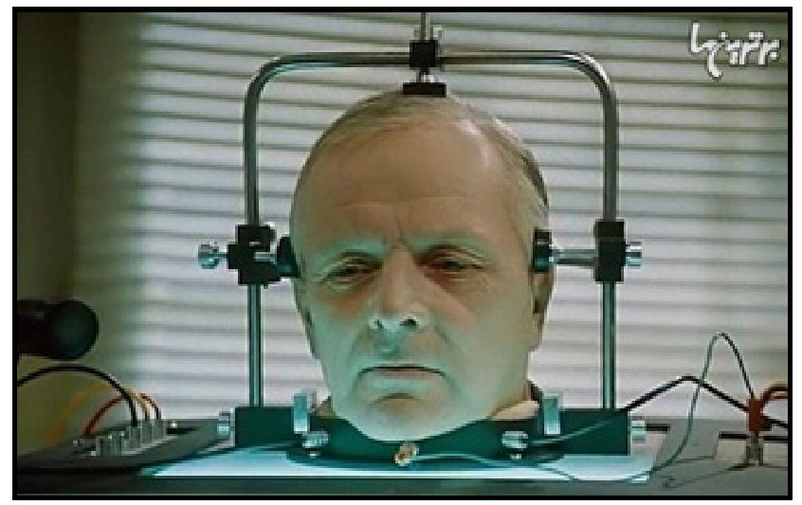
دسترسی همگانی به اطلاعات پزشکی در بستر شبکه های الکترونیکی یک رؤیا نیست آن را به وضوح می توان در سازمان های درمانی که به این سیستم ها نزدیک شده اند مشاهده کرد. سامانه هایی مانند ذخیره الکترونیکی اطلاعات سلامت که می تواند اطلاعات بهداشتی، درمانی و سلامتی فرد را پیش از تولد، یعنی زمانی که فرد دوران جنینی را طی می کند تا پس از مرگ یعنی وقتی دیگر در قید حیات نیست را به صورت اطلاعات جامعی در یک فایل الکترونیکی ذخیره سازی کرده و آن را در یک شبکه اختصاصی در دسترسی افراد مشخصی قرار دهد. به عنوان نمونه بارزی از کارکردهای فناوری اطلاعات در امر سلامت به شمار میرود.
پزشکی معاصر به طور کلی در یک سامانه مراقبت های بهداشتی عمل می شود. چارچوب های حقوقی، صدور گواهینامه و بودجه دهی را دولت ها و گاهی در کنارشان سازمان های بین المللی همچون خیریه ها و موسسات مذهبی برقرار می کنند. خصوصیات هر سیستم درمانی تأثیر قابل توجهی در چگونه ارائه خدمات پزشکی دارد.
از دوران قدیم ادیان در ارائه خدمات عام المنفعه نقش داشته اند، و این منجر به ایجاد ساختارهای پرستاری و بیمارستانی شد. در کشورهای پیشرفته صنعتی به جز ایالات متحده آمریکا و در بسیاری از کشورهای در حال توسعه خدمات درمانی از طریق سامانه های سراسری بهداشتی ارائه می دهند، که هدف آنها ارائه این خدمات از طریق پرداخت یکباره دولتی یا بیمه های خصوصی و مشارکتی اجباری است. این منجر به دسترسی تمامی جمعیت کشور به خدمات درمانی بر مبنای نیاز و نه توان پرداخت می شود. ارائه خدمات ممکن است توسط ارائه کنندگان خصوصی یا بیمارستان ها و درمانگاه های دولتی یا موسسات خیریه یا ترکیبی از این سه، صورت گیرد. بیشتر جوامع قبیله ای و ایالات متحده آمریکا هیچ تضمینی برای ارائه خدمات به کل جمعیت ندارند. در این جوامع خدمات درمانی تنها برای کسانی که توان مالی کافی را دارند، یا خودشان را بیمه کرده اند یا توسط کمک مالی مستقیم دولت یا قبیله ارائه می شود.
تصویر
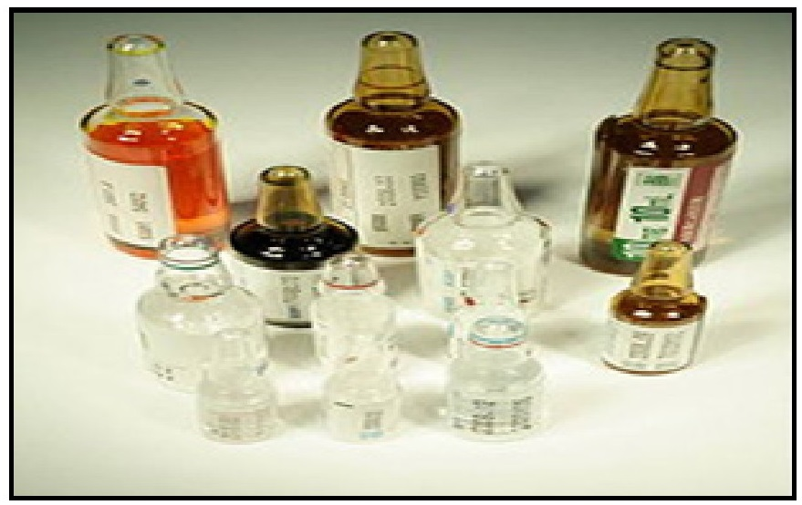
شفافیت اطلاعات، معیار دیگری است که ارائه خدمات درمانی را تعریف می کند. دسترسی به اطلاعات در مورد بیماری ها، درمان ها و کیفیت و قیمت گذاری این خدمات تأثیر زیادی روی انتخاب بیماران، مصرف کنندگان و در نتیجه متخصصان پزشکی دارد. در حالیکه در سیستم درمانی آمریکا به خاطر نبود چنین شفافیتی انتقادات زیادی وجود دارد. قوانین جدید شفافیت بیشتری را تشویق می کند. از طرف دیگر میان میزان
شفافیت و نگرانی هایی همچون محرمانه بودن اطلاعات بیماران و امکان بهره برداری تجاری از این اطلاعات وجود دارد.

موسسات و سازمانهای پزشکی در ایران
در ایران تدوین و ارائه سیاست ها، تعیین خط مشی ها و برنامه ریزی برای فعالیتهای مربوط به تربیت نیروی انسانی گروه پزشکی، پژوهشی، خدمات بهداشتی درمانی، دارویی، بهزیستی و تأمین اجتماعی بر عهده وزارت بهداشت است. همچنین این وزارتخانه ایجاد نظام هماهنگ بهداشت، درمان و آموزش پزشکی و گسترش شبکه تلفیقی بهداشت و درمان را بر عهده دارد. تعیین رشته ها و مقاطع تحصیلی مورد نیاز ایران و اجرای برنامه های تربیت نیروی انسانی گروه پزشکی از دیگر وظایف قانونی این وزارتخانه است.
تصویر
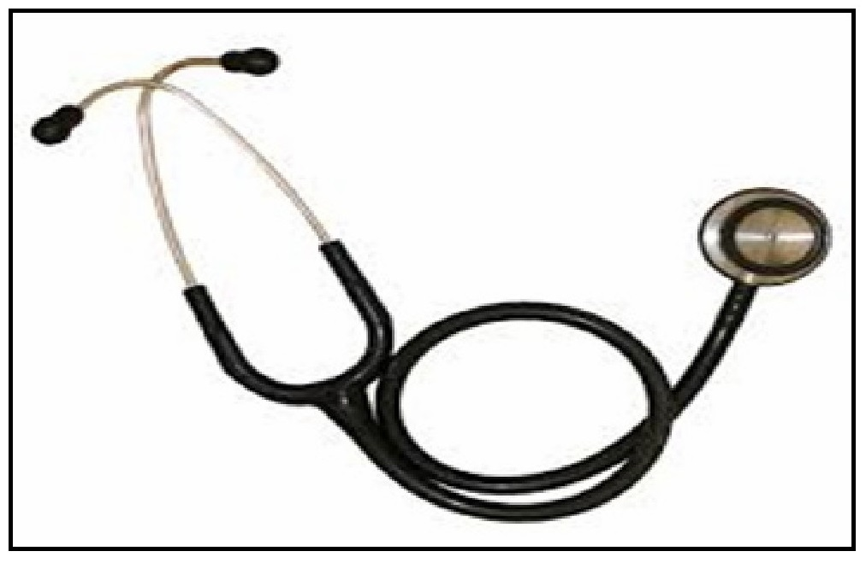

پزشکی در دوران باستان
پزشکی در مصر باستان وجود داشت. اطلاعات پزشکی در پاپیروس ادوین اسمیت یافت شده که متعلق به ۳۰۰۰ پیش از میلاد است. اولین جراحی احتمالاً در ۲۷۵۰ پیش از میلاد در مصر انجام شده است. در پاپیروس ژاینکولوژی کاهون اطلاعاتی در مورد درمان بیماری های زنان و باروری وجود دارد.
در کنار مصری ها بابلی ها هم به تشخیص، معاینه و درمان بیماری ها می پرداختند. کتاب راهنمای تشخیصی آنها روش های درمان و سبب شناسی (اتیولوژی) را معرفی کرد.
تصویر
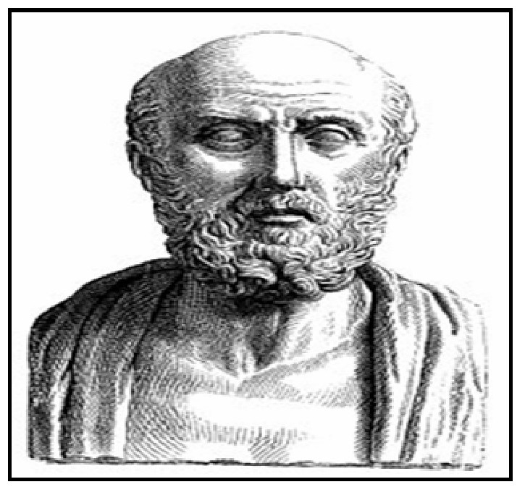

پزشک یونان باستان بقراط که پدر پزشکی خوانده می شود.
بسیاری از منابع بقراط را پدر پزشکی می دانند. او پایه های رویکرد منطقی به پزشکی را بنا نهاد. بقراط ایجادکننده سوگندنامه بقراط برای پزشکان است، که هنوز مورد استفاده است. او اولین کسی بود که بیماری ها را به حاد و مزمن، اندمیک و اپیدمیک تقسیم بندی کرد و کلماتی همچون راجعه، بهبود، بحران، پاروکسیسم، اوج و تشنج را در پزشکی استفاده کرد. در مطالعه فیزیولوژی و کالبدشناسی دو اسکندریه ای به نام های هروفیلوس از کالسدون و اراسیستراتوس از سئوس نقش داشتند. پزشک یونانی گالن نیز یکی از بزرگترین جراحان دوران باستان بود و جراحی های بی پروایانه ای شامل مغز و چشم انجام داد. کتاب های او بعدها مورد استفاده در قرون وسطی قرار می گرفت.
تصویر
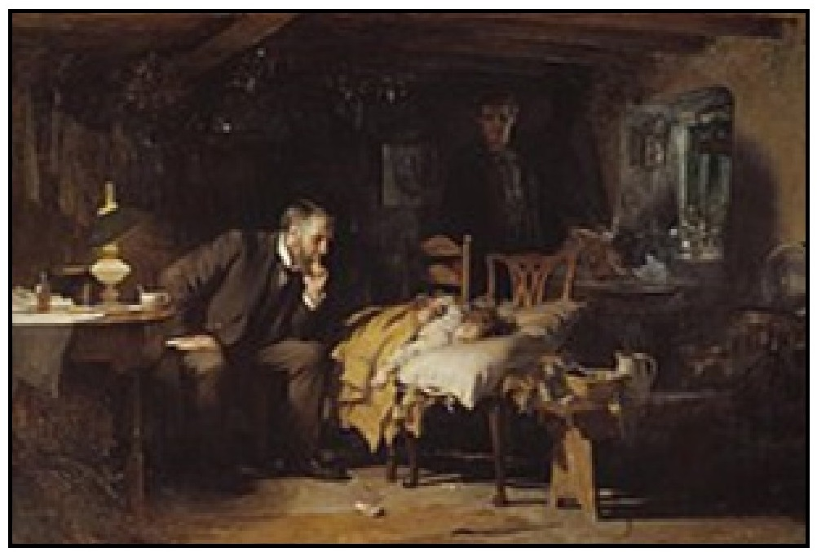
تصویر
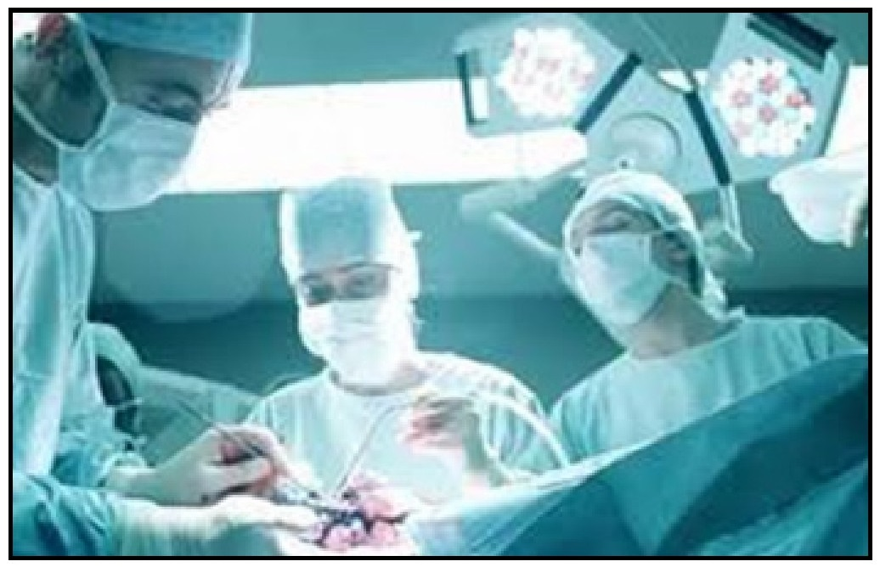

موقعیت شغلی در ایران
امروزه از گوشه وکنار می شنویم که برای فارغ التحصیلان پزشکی بازار کار مناسبی وجود ندارد. در حالی که هنوز در بسیاری از شهرهای کوچک و مناطق محروم با کمبود پزشک مواجه هستیم. از سوی دیگر فارغ التحصیل پزشکی حتماً نباید در مطب بنشیند و نسخه بنویسد، بلکه در زمینه پزشکی شغل های مختلفی هست که می توان انجام داد. برای مثال زمینه های تحقیقی بسیاری در این رشته وجود دارد. امّا متأسفانه تعداد فارغ التحصیلانی که مایلند در این زمینه کار کنند، بسیار انگشت شمار است.
تصویر
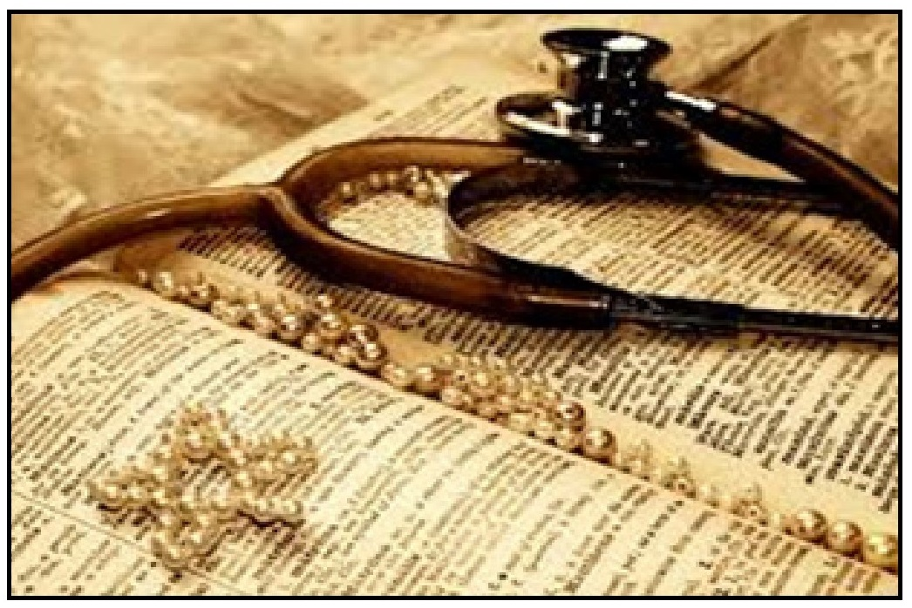

۱۰ اختراع برتر در سال ۲۰۱۷، ۱۰ فرصت تجاری
وقتی از مهمترین اختراع های بشری حرف می زنیم ممکن است به یاد چرخ، آتش، خط، ترانزیستور و کامپیوتر بیفتیم. تصور کنید اولین کسی هستید که از رادیو، تلفن یا خودرو استفاده می کند. یا حتی اولین کسی که برای این اختراع ها شرکت تاسیس می کند. هیجان انگیز است، نه؟ شاید از خود سوال کنید که چرا دیگر اختراعی به این مهمی رخ نمی دهد. آیا ما از هیجان تجربه وسیله ای کاملا جدید و تاریخ ساز محروم هستیم؟ باور کنید یا نه، در سال ۲۰۱۷ وسایل مهمی اختراع شدند که می توانند تاریخ را تغییر بدهند. بسیاری از این وسایل هنوز در ابتدای راه خود هستند و تا تکامل راه زیادی در پیش دارند. سال ۲۰۱۷ برای آنها مثل سال ۱۹۰۳ است برای هواپیما.
برنده کسی است که این موقعیت ها را به سرعت شناسایی کند و با تجاری سازی این ایده ها، نام خود را در باشگاه نوآورها به ثبت برساند. با هم سری میزنیم به ۱۰ اختراع برتر سال ۲۰۱۷ که هر کدام یک موقعیت تجاری بی نظیر هستند.

پوست مصنوعی
شاید فکر کنید احساس درد از جمله بدی های این دنیا است. تجسم دنیایی بدون درد شبیه به وعده بهشت است. اما خوب است بدانید که بدون حس درد حیات ما به مخاطره می افتاد. همین که پوست ما می تواند محرک هایی مثل اجسام برنده و اشیا بسیار داغ را تشخیص بدهد در حفظ سلامتی بسیار اهمیت دارد.
اگر ماشین ها و ربات ها هم می توانستند درد را احساس کنند، می توانستند خود را از آسیب در امان بدارند، درخواست ترمیم بدهند یا خودشان را تعمیر کنند. به لطف پوست مصنوعی کشسان این رویا می تواند به واقعیت بپیوندند.
در سال ۲۰۱۷ پوستی اختراع شد، که تعداد زیادی سنسور دارد. این پوست، درست مثل پوست انسان خاصیت کشسانی دارد و می تواند احساساتی مانند فشار، گرما، خراش و نرمی و سختی اجسام را تشخیص بدهد.
به لطف این پوست ربات ها می توانند متوجه بشوند که شیئی بسیار داغ است و از لمس آن اجتناب کنند. تصورش را کنید! خودروی شما مثل یک اسب از آسیب بپرهیزد. شاید در آینده لازم باشد همراه با سوخت، کمی مُسکن هم در باک ماشین هایمان بریزیم!

پنل خورشیدی شفاف
تصویر
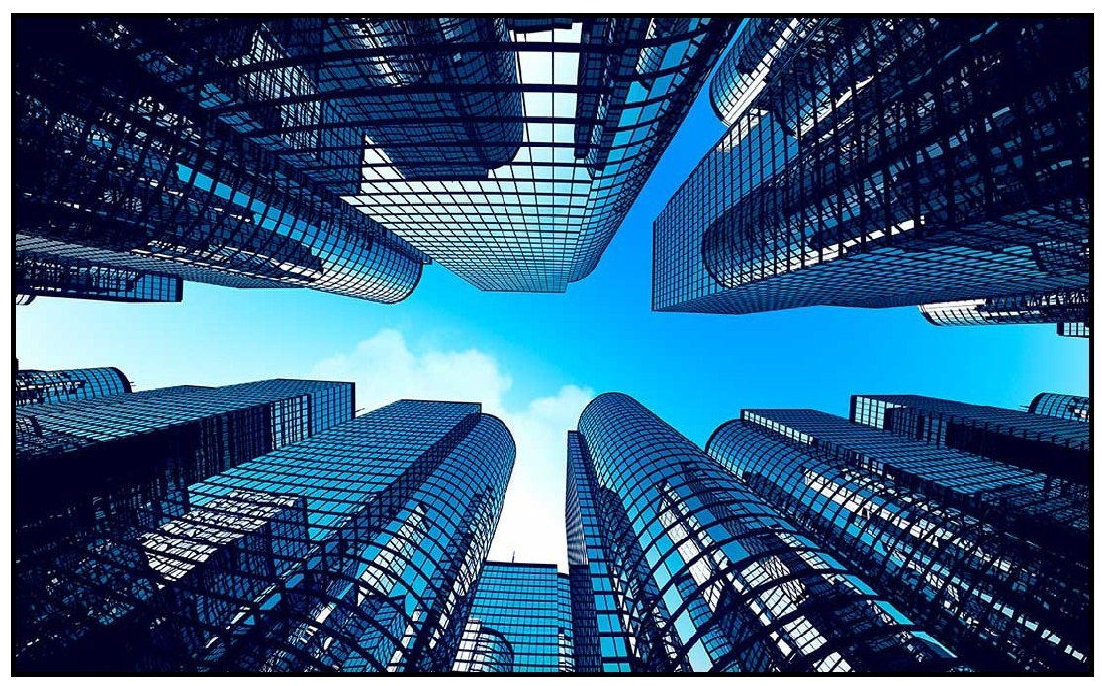
فرض کنید می خواهید انرژی لازم برای آپارتمان خود را از خورشید تامین کنید. فکر بسیار خوبی است. اما آیا فضای کافی برای قراردادن تعداد زیادی پنل خورشیدی در اختیار دارید؟ متاسفانه پشت بام خانه برای همه جا ندارد.
در سال ۲۰۱۷ یک پنل خورشیدی اختراع شد که مثل شیشه شفاف است و شما می توانید آن را بر روی پنجره خانه نصب کنید. معمولا پنجره ها بیشتر مساحت بیرونی آپارتمان ها را تشکیل می دهند. به این ترتیب دیگر پنل های خورشیدی به فضای اضافه نیاز نخواهند داشت.

بیشتر سطح ساختمان ها از شیشه تشکیل شده است.
یک کاربرد هیجان انگیز دیگر استفاده از این پنلها در خودرو است. سطح شیشه های خودرو (شیشه جلو، عقب و سقف) می تواند به منبع تامین انرژی تبدیل شود. این پنجره های خورشیدی می توانند انرژی لازم برای تهویه مطبوع خودرو را تامین کنند. به این ترتیب وقتی در یک روز گرم و آفتابی ماشین خاموش باشد، باز هم می توانید کولر را روشن نگه دارید، بدون آنکه نگران مصرف سوخت باشید. این پنجره ها می توانند از شیشه های معمولی هم شفاف تر باشند.

اثر انگشت اتمی برای کالاها
کالاهای تقلبی همه جا هستند. خرید یک جفت کفش یا عینک اورجینال کار ساده ای نیست. هیچکس با قطعیت نمی تواند بگوید کدام کالا اصل است و کدام نه. در آمریکا و اروپا اعتماد کردن به فروشگاه های رسمی یک راه حل موثر است. اما در کشورهایی نظیر ایران ممکن است برای خرید یک عطر تقلبی، به اندازه محصول اصل پول پرداخت کنید. این محصول تقلبی حتی می تواند به سلامت شما آسیب بزند.
پای محصولات تقلبی حتی به صنایعی مثل خودرو و تلفن همراه هم باز شده است. آیا مطمئن هستید که آیفون جدیدتان محصولی اصلی یا کاملا نو است؟
محققین موفق شده اند که با لایه ای نازک از گرافین به ضخامت یک اتم، الگویی منحصربه فرد تولید کنند که درست مثل اثرانگشت انسان عمل می کند. اگر از این الگو با فلش عکس بگیرید، تلفن همراهتان می تواند اصل بودن یا نبودن محصول را تشخیص بدهد.
نور فلش اتم های «اثرانگشت اتمی» را برانگیخته می کند و این لایه از خود نور متصاعد می کند. از آنجایی که این الگو تصادفی است، پرتو متصاعد شده از هر محصول منحصربه فرد خواهد بود. هیچکس (حتی خود شرکت) نمی تواند این الگو را کپی کند. تولید آن بسیار ارزان است و هر کس به سادگی می تواند از این اثرانگشت ها استفاده کند. محققین امید دارند که با این فناوری از آسیب چند میلیارد دلاری محصولات تقلبی به اقتصاد جهان پیشگیری کنند.

دوربین های مینیاتوری بدون لنز!
یک مخترع ایرانی به نام علی حاجی میری، استاد الکترونیک دانشگاه کلتک (موسسه فناوری کالیفرنیا) موفق به ساخت دوربینی عجیب وغریب شده است. این دوربین در واقع مستطیلی است که از یک تار موی انسان ضخامت کمتری دارد. نکته عجیب در مورد این دوربین کوچک این است که هیچ لنزی ندارد. این دوربین در هر جایی قابل نصب است، روی کلاه، عینک یا دیوار. تصاویر ضبط شده توسط این دوربین به یک پردازنده مرکزی مثل تلفن همراه ارسال می شوند. تمام سطح پشت تلفن همراه می تواند به دوربین تبدیل شود. به این ترتیب شرکت های سازنده دیگر نگران محل قرارگیری دوربین نخواهند بود.
به کمک این فناوری هر سطحی می تواند تصویربرداری کند. بدنه خودرو، کفش
یا سطح دیوار. اگر بخواهید تمام اطراف خودروی خود را ببینید، دیگر نیازی نیست که از لنزهای متعدد استفاده کنید. همچنین این دوربین جدید می تواند کاربردهای زیادی در علوم فضایی یا پزشکی داشته باشد. رزولوشن تصویره ای تهیه شده توسط این دوربین تا چند گیگاپیکسل قابل ارتقا است. همان قدر که این اختراع جدید می تواند صنعت عکاسی را متحول کند، ممکن است نگرانی های زیادی در مورد حریم خصوصی به وجود بیاورد.

خیابان ها شارژر می شوند!
فرض کنید سوار بر یک خودروی برقی می شوید و از خانه بیرون می روید. تمام روز را به گشت وگذار در خیابان می پردازید و خیلی دیر به خانه باز می گردید اما شارژ خودرویتان کم که نشده هیچ، بیشتر هم شده است. فناوری شارژ وایرلس جدید می تواند به خودروها اجازه بدهد که در حال حرکت به طور خودکار شارژ شوند. در این فناوری شارژرهای بدون سیم در تمام خیابان ها کشیده شده اند و باتری ماشین ها و اتوبوس ها را شارژ می کنند.
این فناوری می تواند برای شارژ کردن تلفن همراه یا کامپیوتر شخصی هم به کارگرفته شود. به این ترتیب یکی از بزرگترین مشکلات بشر امروزی، یعنی شارژر حل خواهد شد. البته استفاده از این خدمات رایگان نخواهد بود. چراکه در صورت رایگان بودن هزینه جابه جایی، ترافیک شهری غیرقابل اجتناب می شود. مالیات اخذ شده برای ارائه این سرویس می تواند برای به سازی راه ها و خدمات شارژ خرج شود.

صفحه تلفن همراه بدون بازتابش نور
استفاده از تلفن همراه در روزهای آفتابی هنوز یک چالش مهندسی است. بسیاری از سازنده ها (مثل اپل و سامسونگ) سعی می کنند با هرچه روشن تر کردن صفحه های نمایش این مشکل را حل کنند. اما این راه حل خود منشا مشکلی بزرگتر است. اگر نور صفحه را زیاد کنید باتری دستگاه خیلی زود خالی می شود. محققین متوجه شدند که حشراتی مانند بید می توانند در نور بسیار کم ببینند، اما برخلاف حیواناتی مثل گربه، هیچ نوری از چشم آنها به بیرون منعکس نمی شود. به این شکل شکارچی ها نمی توانند آنها را ببینند.
دلیل این رخداد وجود نانوساختارهایی ویژه بر روی سطح چشم این حشرات است. دانشمندان با شبیه سازی این بلورهای فوتونی موفق شدند به لایه ای نازک دست پیدا کنند که تمام نور را از خود عبور می دهد. بی آنکه هیچ پرتویی را بازتاب دهد. قرارگیری این لایه برروی صفحه نمایش می تواند کار کردن با ابزارهای الکترونیکی را در زیر نور تابش نور خورشید تسهیل کند. این صفحه ها ۱۰ برابر خواناتر از صفحه های عادی هستند. همچنین این لایه بر روی صفحه های لمسی قابل استفاده هستند. در حال حاضر پوشش های ضد بازتاب با خاصیت لمسی در تضاد هستند. فناوری ضد بازتاب می تواند در ناوبری خودروها موثر باشد.

خداحافظ ماشین لباسشویی!
در این اختراع جدید، کسی ماشین لباسشویی هوشمند اختراع نکرده است. بلکه محققین موفق شدهاند پارچه ای بسازند که نیازی به ماشین لباسشویی نداشته باشد. فناوری جدید باعث می شود که پارچه تنها با تابش نور خورشید خودش را تمیز کند. در این پارچه از نانوترکیب های نقره و مس استفاده شده است. این ترکیب ها می توانند نور خورشید را جذب کنند و ساختارهای زیستی مثل باکتری ها را از بین ببرند. روی این پارچه های جدید لک نمینشیند و هرگز بوی بد نمی گیرند. تنها کافی است که لباس خود را در آفتاب پهن کنید. به کمک این فناوری می شود تا حد زیادی در مصرف آب و برق صرفه جویی کرد. بهبود وضع بهداشتی در کشورهای فقیر، لباسهای نظامی و بیمارستان ها، هتل ها و دیگر اماکن عمومی از مهمترین کاربردهای این اختراع شگفت انگیز است.

شارژر وایرلس واقعی
در حال حاضر شرکت ها مختلفی بر روی تلفن های همراه خود شارژر بدون سیم قرار داده اند. اما مشکل اصلی اینجا است که، این شارژرهای بدون سیم، واقعا بدون سیم نیستند. شما باید موبایل را بر روی شارژر قرار بدهید. به همین دلیل نمی توانید هنگام مکالمه یا انجام کارهای روزمره از آنها استفاده کنید.
اما فناوری جدید به شرکتها امکان می دهد که تلفن های همراهی بسازند که واقعا بدون سیم شارژ می شوند. در این فناوری شارژ تلفن همراه مثل وای فای یا
بلوتوث به دستگاه ارسال می شود. حتی ممکن است دیگر نیازی نباشد درصد شارژ خود را کنترل کنید. کافی است به جایی وارد شوید که یک شارژر در آنجا قرار دارد. موبایل شما خود به خود شارژ خواهد شد. به احتمال زیاد سامسونگ سال آینده از این فناوری در تلفن های خود استفاده کند. اما بعید است آیفون به این زودی به شارژرهای واقعا وایرلس مجهز شود.

ضبط و پخش بو!
اگر به یک منظره زیبا برسید، به احتمال زیاد دلتان می خواهد که از آن عکس بگیرید. بعید نیست که دوست داشته باشید صدای چه چه پرنده های جنگل را ضبط کنید یا از یک اتفاق بامزه فیلم بگیرید. همه اینها خیلی خوب است. اما با بوهای دوست داشتنی چه کار می کنید؟ تا امروز مجبور بودیم که بوها را به حافظه بسپاریم، و اگر دلمان برای یک بوی خاص تنگ می شد، ممکن بود دیگر به آن دسترسی نداشته باشیم. اما فناوری جدید به ما این امکان را می دهد که بوها را ضبط و پخش کنیم! یک دستگاه کوچک بوها را پردازش می کند و آن را به چند بوی اصلی و پایه ای تبدیل می کند. بعد دستگاه پخش بو (که خیلی شبیه به اسپیکر است) با استفاده از کپسول های پایه ای آن بو را شبیه سازی می کنند.
تصویر
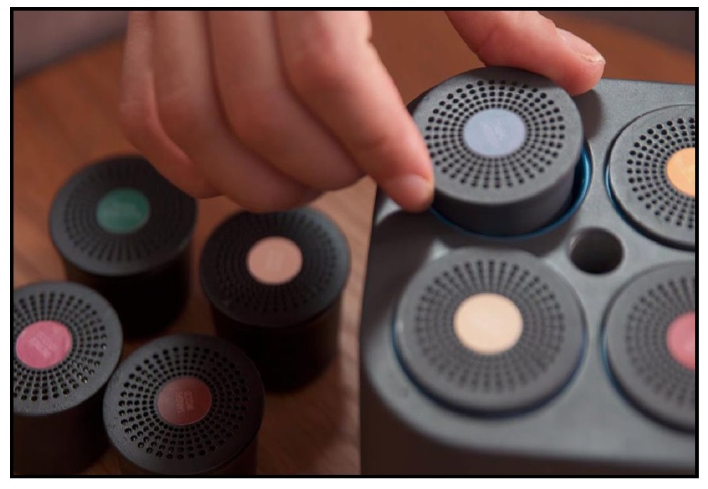
شرکت Moodo دستگاه پخشی درست کرده است که با آن می شود هر بویی را شبیه سازی کرد. خودتان می توانید عطرها را ترکیب کنید تا به بوی دلخواه تان
برسید، یا از حالت های پیشفرض استفاده کنید. شبیه سازی و پخش بوی دریا، آتش در کلبه چوبی یا هندوانه در خانه می تواند هیجان انگیز باشد. ممکن است این فناوری در صنعت سینما هم به کار گرفته شود. اگر در صحنه آتش سوزی به غیر از صدا و نور، بوی آتش هم به مشامتان برسد، خیلی بیشتر در فیلم غرق خواهید شد. البته به شرط آنکه مستندی با موضوع زباله ها تماشا نکنید.

عجیب ترین اختراعات سال ۲۰۱۶
تصویر
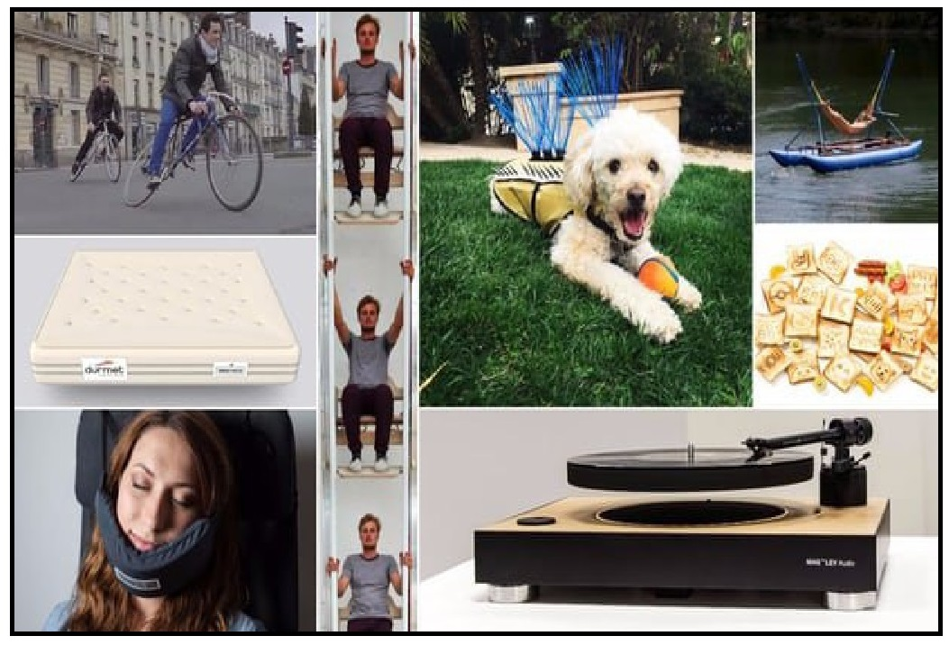
محققان،طراحان و نوآوارن در سال ۲۰۱۶ دست به ابداع و اختراع فناوری های جدیدی زدند که جلوتر از زمان خود بوده و عملکردهای شگفت انگیزی داشتند.
در اینجا به عجیب ترین موارد از این فناوری ها و ایده ها خواهیم پرداخت:

ثبت پیام بر روی نان تست!
محققان در سال ۲۰۱۶ موفق به طراحی و ساخت یک توستر هوشمند به نام Toasteroid شدند، که پیام ها را بر روی نان های تست شده درج می کند. این توستر می تواند پیام هایی نظیر یادآوری قرار ملاقات و یا پیشبینی آب و هوا را نیز بر روی نان های تُست ظاهر کند. کاربر می تواند پس از تایپ پیام موردنظر آن را از گوشی هوشمند از طریق بلوتوث به توستر ارسال کند. قرار است این فناوری تا اواخر سال ۲۰۱۷ روانه بازار شود.
تصویر
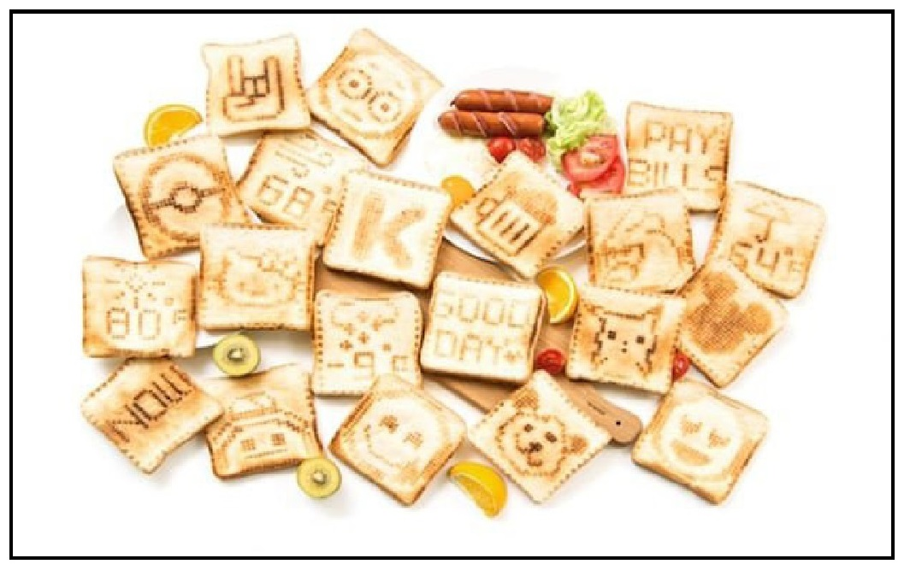

راه رفتن عمودی!
تصویر
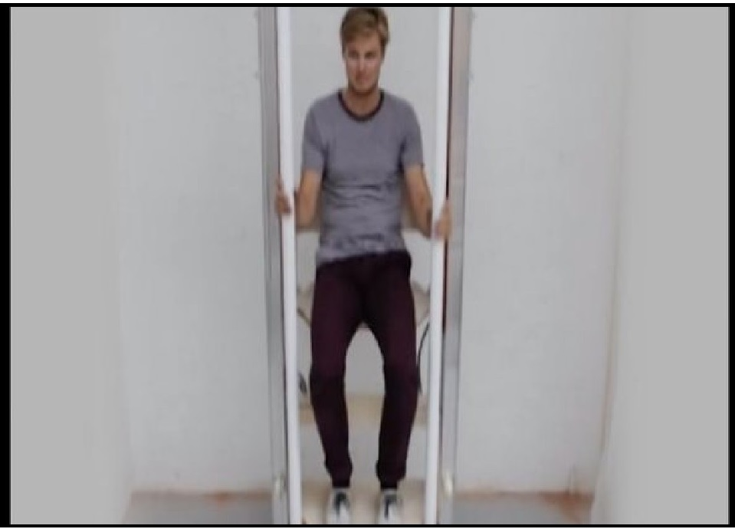
گروهی از محققان در آزمایشگاه Rombaut Frieling در آیندهوون هلند موفق به اختراع یک فناوری جدید شدند، که چیزی بین یک پلکان معمولی و یک آسانسور است. این اختراع که راه رفتن عمودی Vertical Walking نام دارد و به افراد این امکان را می دهد تا با صرف انرژی کم بین طبقات یک ساختمان تردد نمایند.

فناوری عجیب ضبط صدا!
تصویر
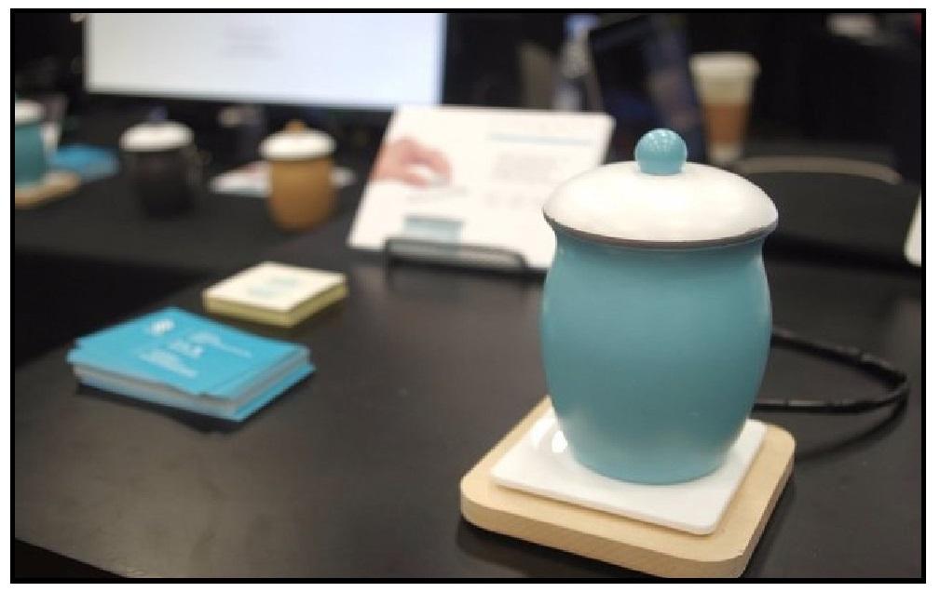
دو دانش آموز فارغ التحصیل از دانشگاه توکیو و دانشگاه هوسی موفق به اختراع عجیب ترین دستگاه ضبط صدا شدند. آنها وسیله ای مانند قوری به نام Otopot را اختراع کردند که به سادگی و تنها با باز کردن درب آن می توان صدا و پیام مورد نظر را ضبط کرد. کاربر پس از ضبط صدا درب این وسیله را بسته و نفر بعد برای دریافت پیام تنها کافیست که درب آن را باز کند و پس از شنیدن پیام آن را حذف کند. صدای کاربر درست همانند آب در درون این فناوری قوری مانند قرار می گیرد!

دوچرخه ای که می چرخد!
تصویر
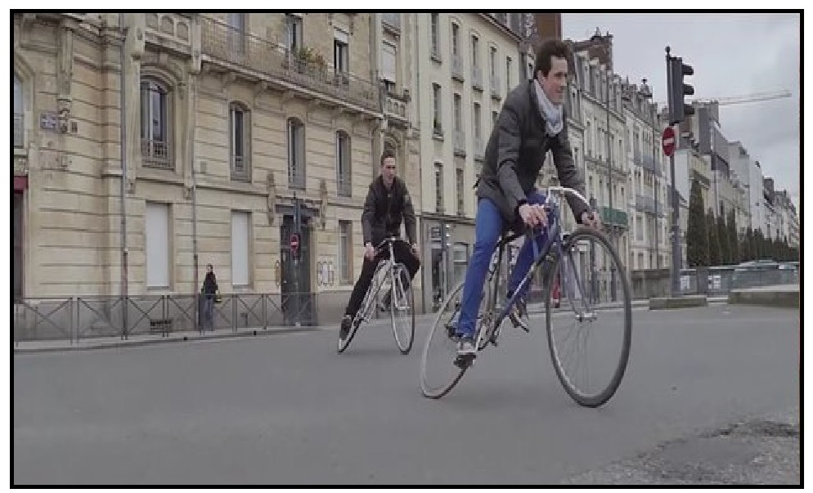
محققان در سال ۲۰۱۶ دوچرخه ای ابداع کرده اند که، با چرخش پای دوچرخه سوار
قابلیت چرخش پیدا می کند. این دوچرخه که Trocadero Fixie نام دارد، مانند سیستم تعادلی یک دوچرخه معمولی عمل کرده و هر زمان که دوچرخه سوار بخواهد، می تواند بدنه پشتی دوچرخه را بچرخاند و آن را از راستای اصلی دوچرخه خارج کند.

خواب آسوده با گردنبند مخصوص!
تصویر
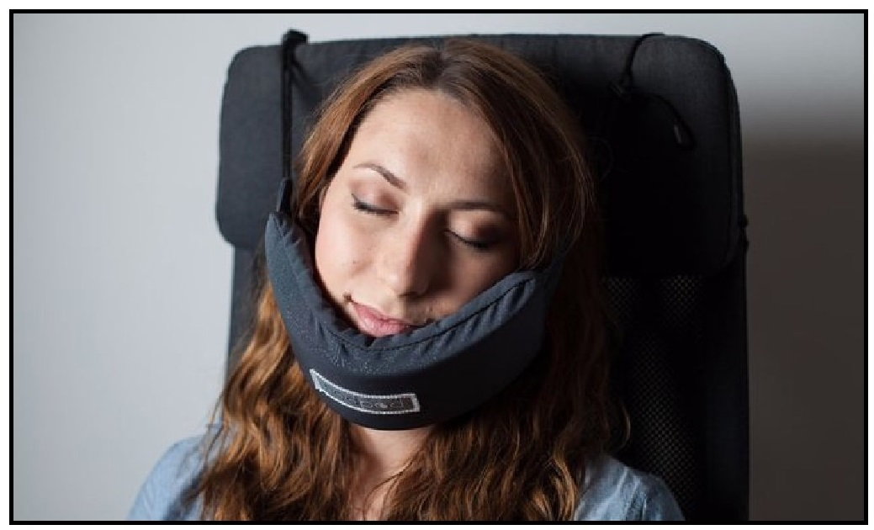
محققان موفق به طراحی و ساخت وسیله ساده ای به نام NodPod شدند، که هنگام نشسته خوابیدن، سر را در زاویه حدودا ۹۰ درجه ثابت نگه داشته و از افتادن سر به دو طرف جلوگیری می کند. این وسیله که از پارچه نرم و بخش کشسان ساخته شده، پشت صندلی بسته می شود.

لباس خاردار برای سگها!
تصویر
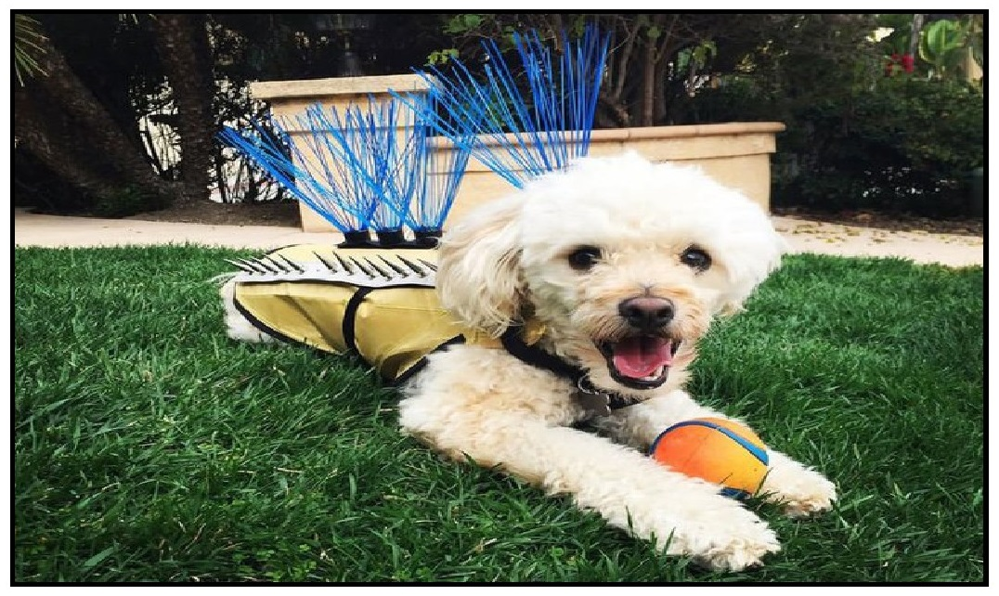
محققان موفق به طراحی و تولید یک فناوری جالب به نام CoyoteZapper شدند، که از سگ ها در برابر حملات سگ های بزرگتر و یا حیواناتی مانند شغال جلوگیری می کند. این لباس دارای خارهای بلند فلزی از جنس فلز مقاوم کولار است. این فناوری همچنین دارای یک شوک الکتریکی از طریق دو نوار رسانا در کنار لباس بوده که سبب دفع حملات احتمالی می شود.

گرامافون عجیب و غریب!
تصویر
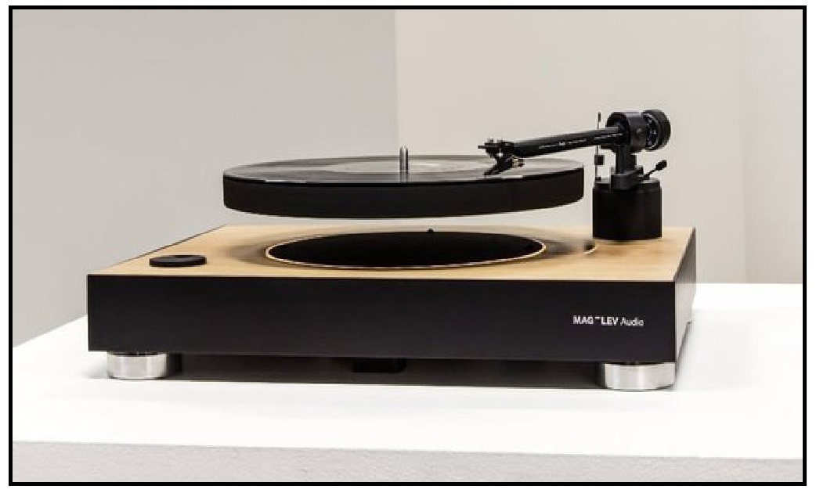
مهندسان کمپانی اسلوونیایی MAG-LEV Audio، در سال ۲۰۱۶ موفق به ساخت یک سیستم صوتی جدید شدند. آنها یک گرامافون طراحی کردند که صفحه این گرامافون از جنس پلاستیک بوده و به صورت معلق قرار می گیرد. توسعه دهندگان این دستگاه، صفحه گرامافون را با استفاده از ایجاد یک فضای مغناطیسی در هوا به صورت معلق قرار داده اند.

قایق یا ننو؟
در سال ۲۰۱۶ محققان با تلفیق یک قایق کوچک تفریحی و یک ننو موفق به طراحی و تولید یک فناوری به نام MelloShip شدند. علاقمندان به استراحت در محیط های آرام می توانند از این قایق که دارای یک ننوی بزرگ است، در محیط آرام رودخانه استفاده کنند.

ماشین مخصوص درخت کریسمس!
تصویر
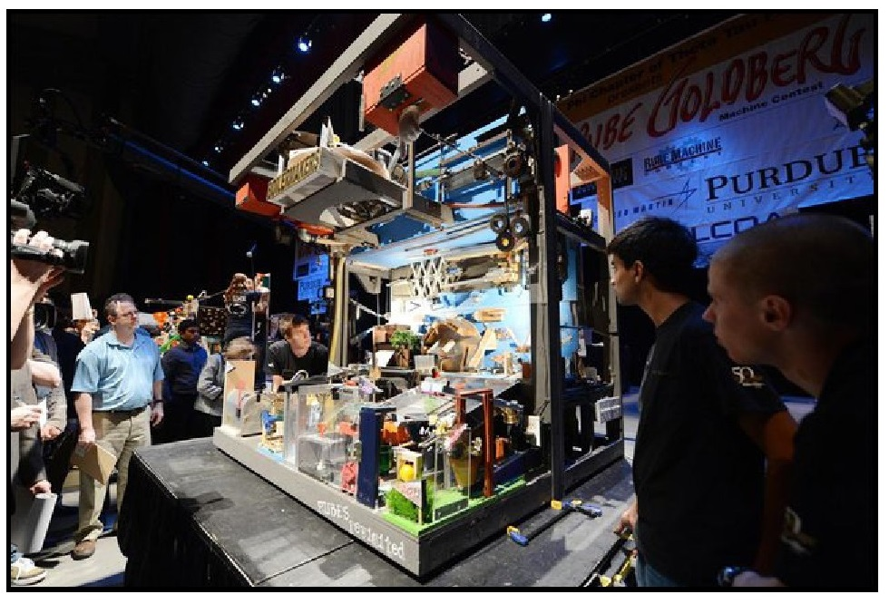
گروهی از طراحان موفق به طراحی یک سیستم عجیب و غریب به نامlargest Rude Goldberg machine شدند، که عنوان بزرگترین سیستم ماشینی جهان را از آن خود کرد. این سیستم به گونه ای طراحی شده که تنها با فشار یک دکمه و صرف ۱۵ دقیقه می توان به یک درخت بزرگ کریسمس روشنایی بخشید.

فصل دوم: اختراع برتر جهانی در عرصه نانو

اشاره
تصویر
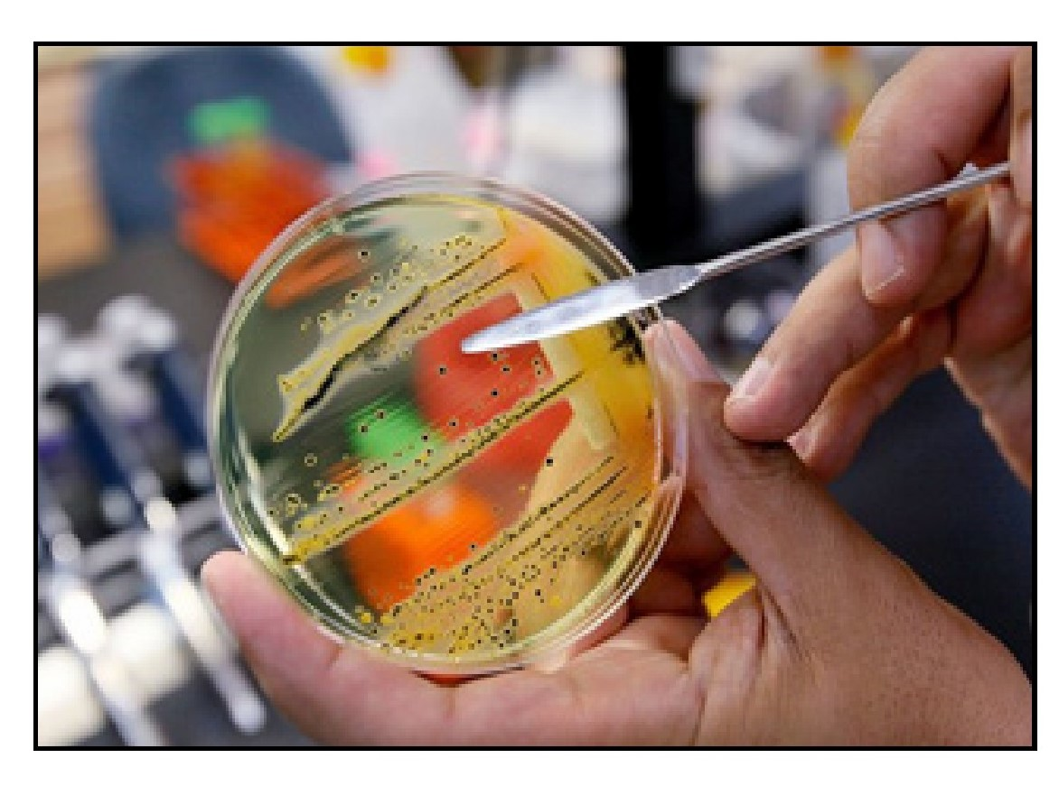

اختراع برتر جهانی در عرصه نانو

حسگرهای نانو برای تشخیص حمله قلبی
محققان دانشگاه صنعتی کالیفرنیا موفق به طراحی نانوحسگرهایی شده اند، که می تواند حمله قلبی را پیش از وقوع آن تشخیص دهد. این فناوری هم می تواند سبب نجات جان بیماران شده و همچنین در هزینه ها صرفه جویی کند. ابعاد آخرین نسخه این تراشه تنها ۹۰ میکرون است.
تصویر
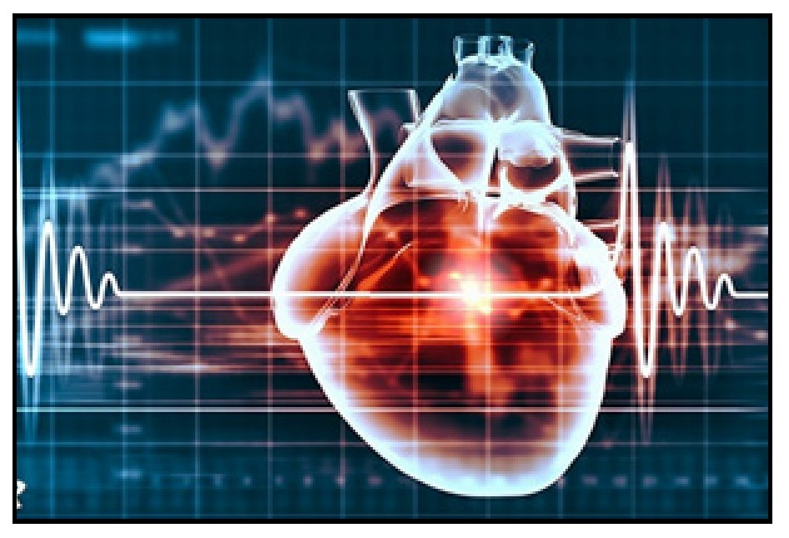

نانوماده ای برای مقابله با باکتری ها
محققان استرالیایی و اسپانیایی موفق شدند با الهام از نوعی سنجاقک و با استفاده از سیلیسیم سیاه نانو ماده ای طراحی کنند، که سطح آن شبیه بال های سنجاقک استرالیایی است. این نانوماده با توجه به داشتن سطح عاج مانند می تواند از رشد باکتری ها جلوگیری کند.
تصویر
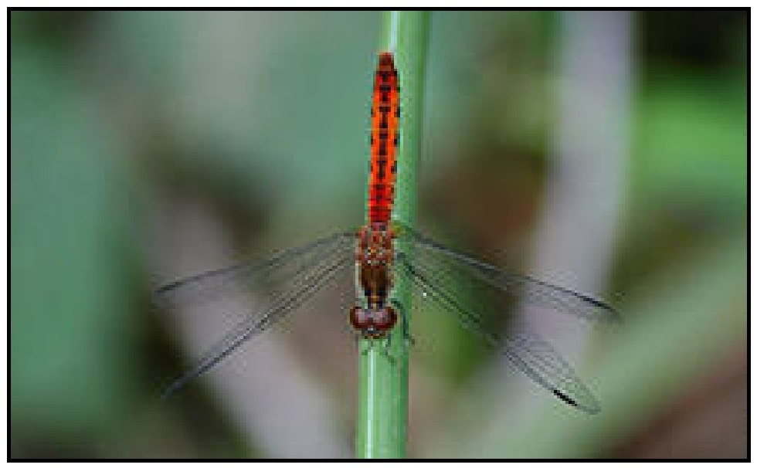

باتریهای چاپ سه بعدی نانویی
محققان دانشگاه هاروارد و دانشگاه ایلی نوی با استفاده از چاپگرهای سه بعدی موفق به طراحی باتریهایی با طول یک میلیمتر شدند. کاربرد این باتری های نانویی در مواردی همچون مهندسی پزشکی و توسعه حسگرهای زیستی و ابزارهای ردیاب درمان است که می توانند روی پوست بدن تعبیه شوند.
تصویر
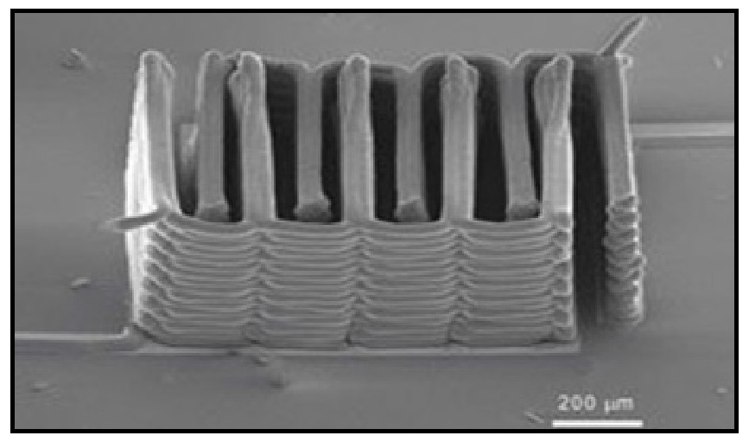

ربات نانویی جراحی چشم
محققان در موسسه فناوری زوریخ موفق شدند یک نانو ربات را توسعه دهند که می تواند برای انجام یک عمل جراحی دقیق در چشم تعبیه شده و با دقتی مثال زدنی دوزهای دارویی مورد نیاز را به بافت چشم تزریق کند. قطر این ربات جراح تنها ۲۸۵میکرون است.
تصویر
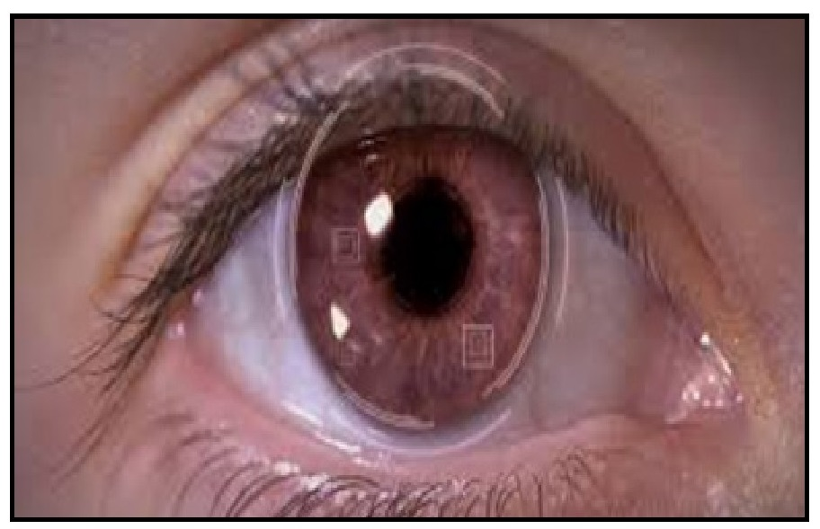

تراشه فوق منعطف نانویی
محققان در موسسه فن آوری زوریخ موفق به توسعه یک تراشه الکترونیکی نانویی
شدند که می تواند با انعطاف مثال زدنی به دور یک تار مو بپیچد.
تصویر
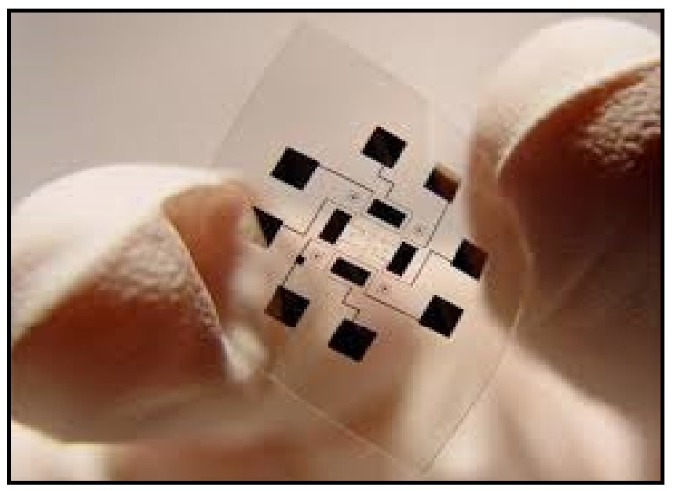

نانو الکترودهای زیست تخریب پذیر
محققان دانشگاه کارنگی ملون آمریکا با استفاده از جوهر ماهی سپیداج موفق شدند، نوعی ماده شیمیایی و یک نانوساختار برای نیرودهی به وسایل الکترونیکی بلعیدنی طراحی کنند.
تصویر
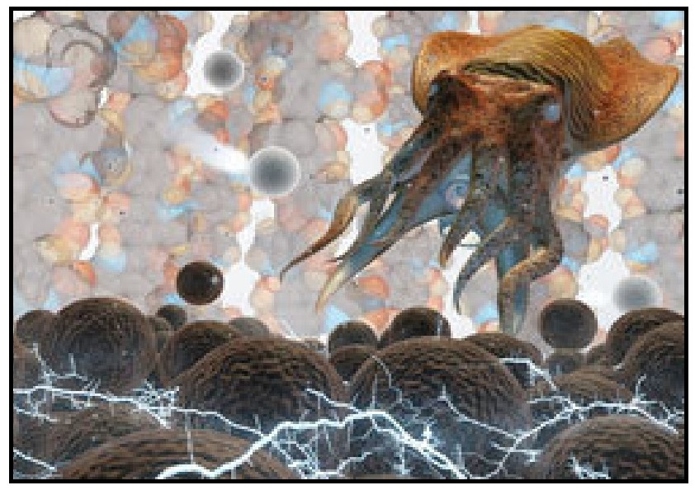

دستاوردهای فناوری نانو در صنعت آب
استفاده از این فناوری شامل افزایش کیفیت آب ، کاهش هزینه های تولید به ویژه در بخش بازچرخانی آب و پساب فاضلاب جهت استفاده در صنعت ، کشاورزی و گلخانه ها می باشد.
تصویر
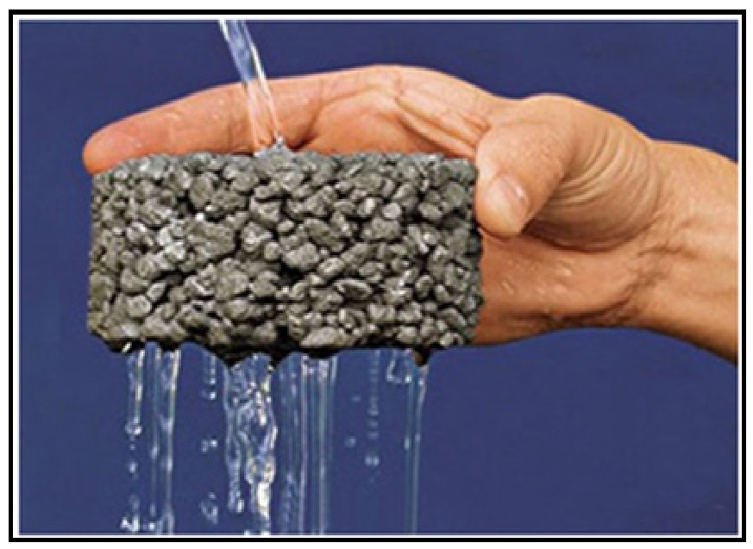

دستاوردهای فناوری نانو در صنعت نفت و انرژی
شیشه های کنترل کننده انرژی و دستگاه نانوکویتاسیون صنعتی که کاربردهای متنوعی در افزایش کیفیت، کاهش گوگرد و کاهش مصرف سوخت دارد و می توان از این فناوری در کاهش میزان گوگرد موجود در گازوئیل و مازوت و نیز تبدیل نفت خام سنگین به نفت سبک استفاده کرد، از جمله دستاوردهای ارایه شده فناوری نانو در صنعت نفت و انرژی است .
تصویر
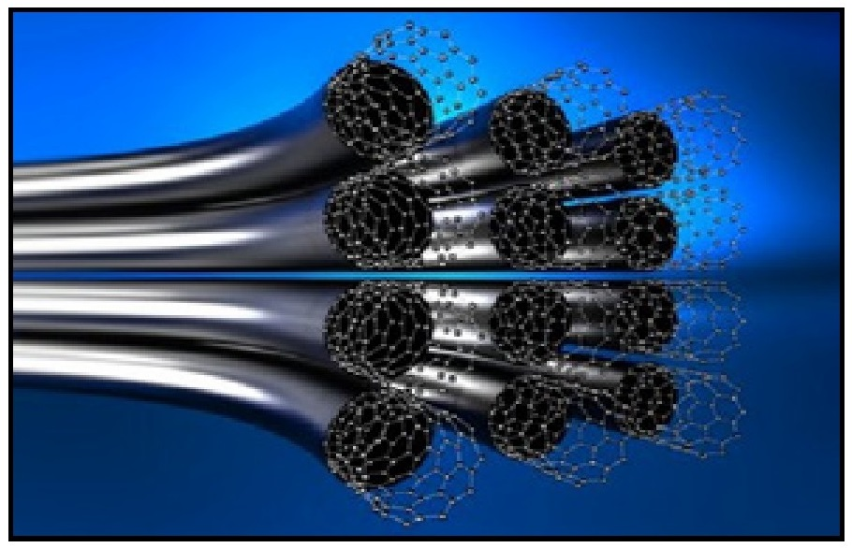

دستاوردهای فناوری نانو در صنعت ساختمان و عمران
بتن و سیمان، لوله و اتصالات، رنگ و رزین و در و پنجره چهارگروه محصولات این فناوری را تشکیل می دهند.
تصویر
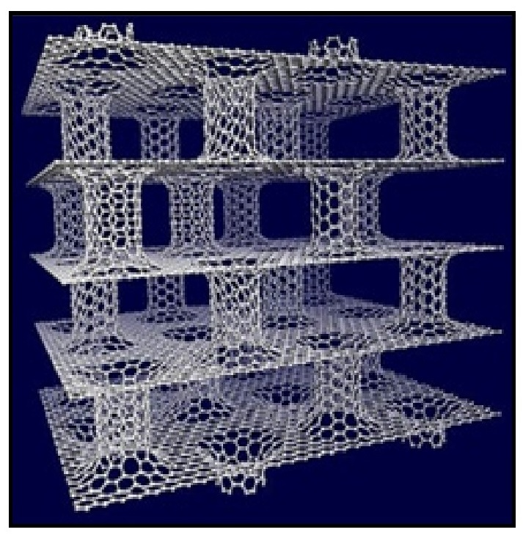
بتن فوق سبک سازها، لوله و اتصالات مقاوم به ضربه و سایش و با خواص حرارتی بالا، لوله های بی صدا ، نانوافزودنی برای ارتقای خواص پلیمرها ، نانورنگ ترافیکی ، نانورنگ رسانا ، نانورنگ آنتی استاتیک ونیز پروفیل های نانوکامپوزیتی UPVC از جمله محصولات این چهارگروه است.
تصویر
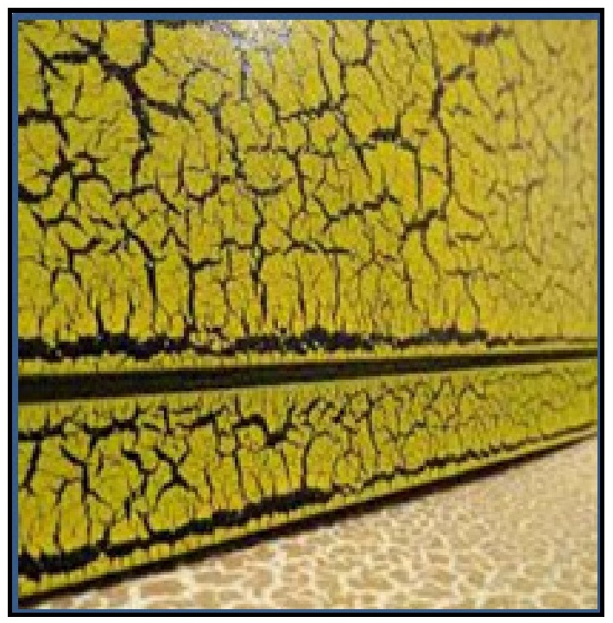
بسته بندی برپایه نانوکامپوزیت پلیمری و نانوجاذب گاز اتیلن و نیز کودهای بیولوژیک و آفت کش های گیاهی نانوکپسوله محصولات فناوری نانو در صنعت کشاورزی است که در دو گروه اصلی محصولات افزایش ماندگاری و محصولات افزایش بازده تولید عرضه شد.
تصویر
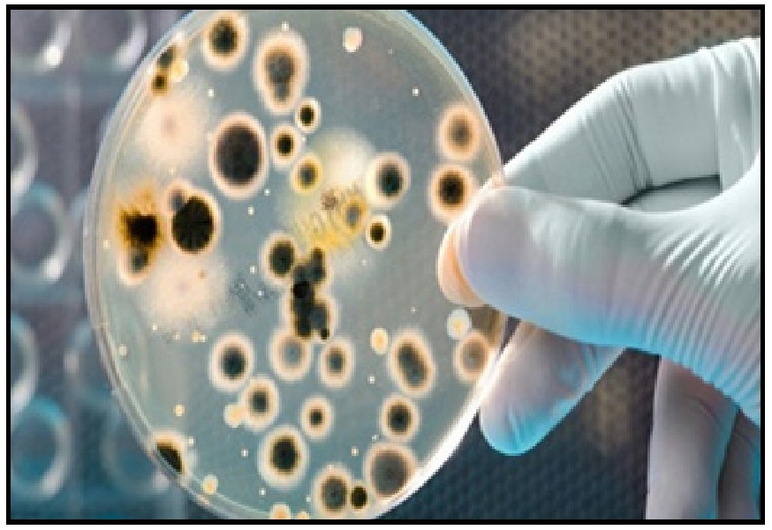

دستاوردهای فناوری نانو در نساجی و دارو
دستاوردهای فناوری نانو در صنعت نساجی از قبیل دستگاه پلاسمای فشار اتمسفری، نخ و پوشاک آنتی باکتریال ونیز درحوزه دارو ، حوزه سلامت و بهداشت در چهار بخشِ نانوداروها، تجهیزات پزشکی، ابزارهای تشخیصی و ملزومات بهداشتی ازقبیل داروی ضد سرطان سیناداکسوزوم، مکمل دارویی سیناکرکومین، داروی ضد سرطان پاکلی نب ، داروی سینا آمفولیش ، دستگاه خودکار استخراج و تشخیص مواد مخدر،دستگاه خودکار استخراج DNA و RNA، نانوحسگر مبتنی بر CNT-FET، دستگاه تصویربرداری از حیوانات کوچک (HiRespect)، دستگاه برشنگاری مولکولی فلورسنت، خانواده محصولات سیلوسپت ، پانسمان آجیکت و ماسک نانوالیاف می باشد.
تصویر
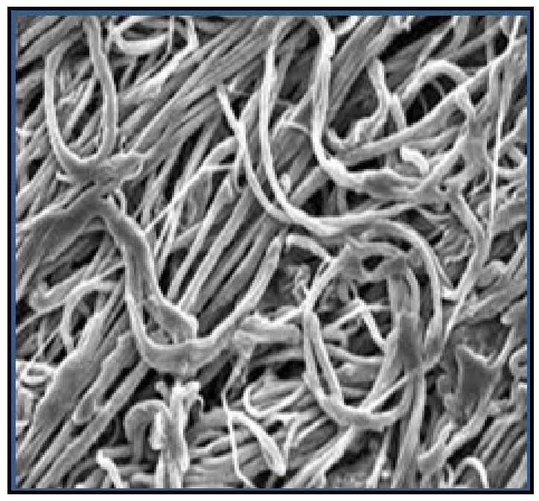
تصویر
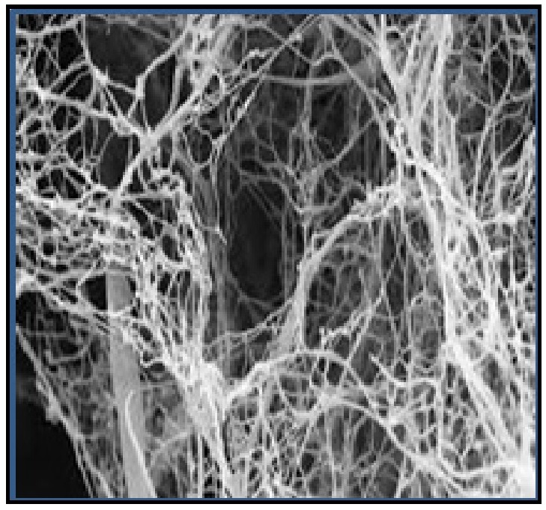
تصویر
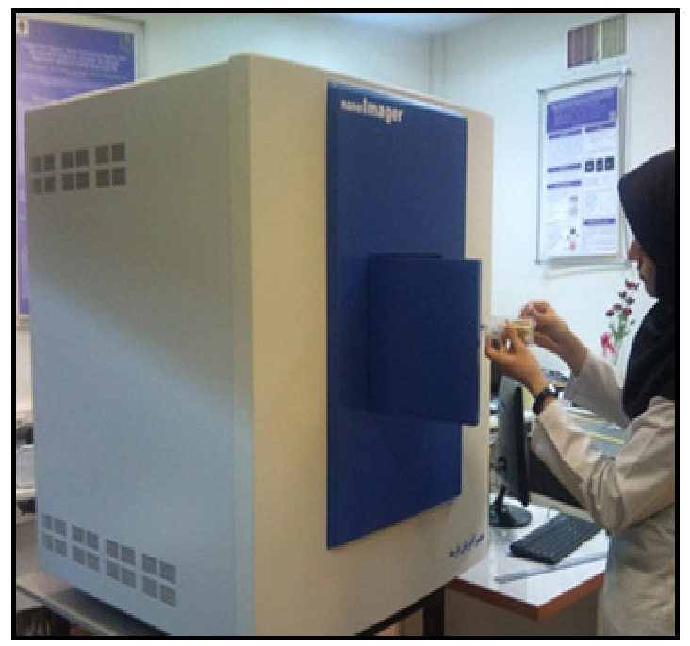

فصل سوم: مهمترین دستاوردهای علمی ایران از دیروز تا امروز

اشاره
تصویر
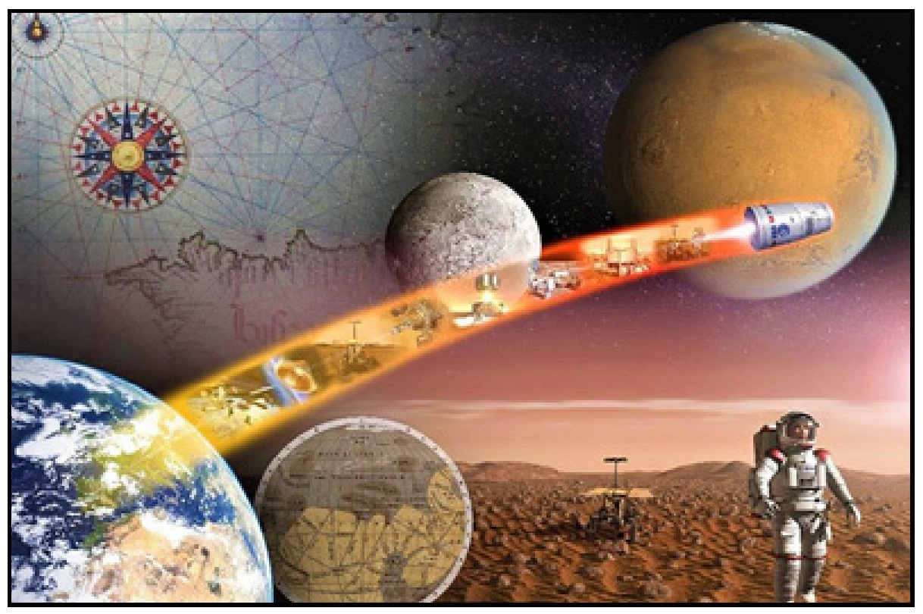

دانش در ایران قدیم

ریاضیات
در قرن دوازدهم محمدبن موسی خوارزمی جدول لگاریتمی را به وجود آورد، جبر را توسعه داد و آن را در سیستم حساب ایرانی و هندی به کار گرفت. آثار خوارزمی تأثیر زیادی بر ریاضیات غرب در قرون وسطی گذاشت.

پزشکی
تصویر
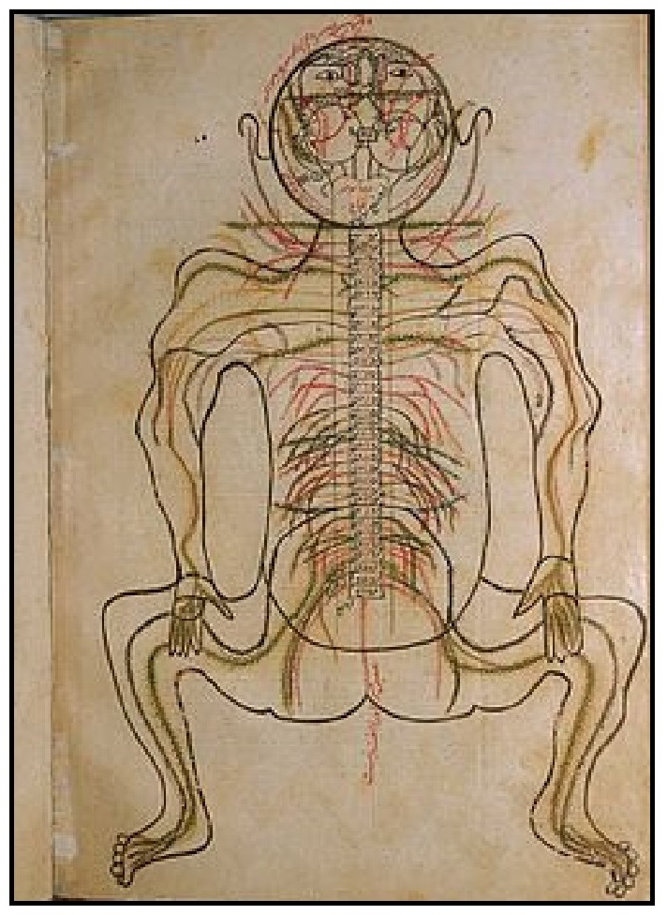
نسخه خطی تشریح بدن انسان از منصور بن الیاس در کتابخانه ملی پزشکی ایالات متحده آمریکا
تصویر
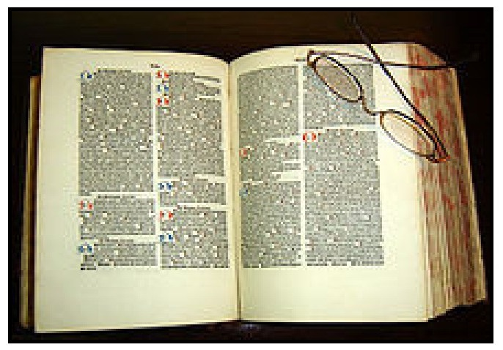
ترجمه کتاب قانون در طب از ابن سیناکه پانصد سال قدمت دارد
اولین بیمارستانی که در آن دانش پژوهان علوم پزشکی تحت نظارت پزشک، به طور روشمندی بر روی بیماران کار می کردند در دانشگاه جندی شاپوربود. برخی متخصصین پا را از این هم فراتر نهاده و معتقدند کل اعتبار سیستم بیمارستانی را باید در ایران قدیم مشاهده کرد. تراکاشت اعضای بدن حیوان در بدن انسان ریشه در ایران دوران هخامنشی دارد.

نجوم
تصویر
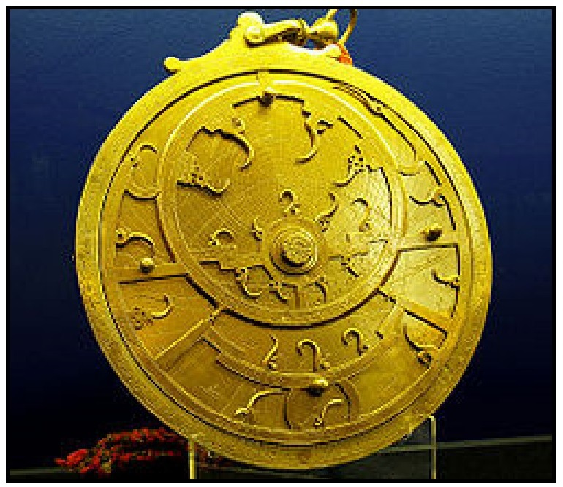
یک اسطرلاب ایرانی قرن هجدهم
در سال ۱۰۰۰ پس از میلاد ابوریحان بیرونی رساله ای نوشت که در آن به امکان گردش زمین به دور خورشید اشاره کرد.
در قرن دهم، ستاره شناس ایرانی عبدالرحمان صوفی اولین کسی بود که کهکشانی غیر از کهکشان راه شیری کشف کرد. وی برای اولین بار کهکشان اندرومدا (امرأة مسلسلة) را رصد کرد.

شیمی
خواجه نصیر طوسی عقیده داشت: «ماده نمی تواند ناپدید شود اما می تواند شکل، حالت، ترکیبات، رنگ و مشخصات دیگر خود را عوض کند و به یک ترکیب یا عنصر دیگر تبدیل شود». پانصد سال بعد، میخاییل لومونسف (۱۷۱۱- ۱۷۶۵) و لاوازیه (۱۷۴۳ - ۱۷۹۴) قانون پایستگی جرم را ایجاد کردند و همان ایده را پیاده سازی کردند.
جابر ابن حیان شیمیدان مشهور ایرانی رساله های مختلفی دارد که در آنها دوهزار موضوع را پوشش می دهد از جمله: تقطیر گلها و گیاهان، طب درمانی، باروت و نوعی وسیله نظامی قدرتمند که قبل از این که به دست غربیان بیفتد در تملک مسلمانان بود. هم اکنون از او به عنوان بنیانگذار شیمی و همچنین مخترع بسیاری از فرایندها و تجهیزات شیمی که برخی از آنها تا امروز هم توسط شیمیدان ها استفاده می شود (مانند تقطیر) نام برده اند.

فیزیک
ابن هیثم به خاطرتحقیقات اش در زمینه لنز، آینه، شکست نور و بازتاب نور، به پدر اپتیک ملقب شده است. او از مطالعه روی شکست نور، توانست بفهمد که اتمسفر ضخامت خاصی دارد و شفق پدیده ای است که به وسیله شکست نور خورشید وقتی که زیر افق است ایجاد می گردد.
ابوریحان بیرونی اولین دانشمندی بود که رسماً اعلام کرد نور سرعت محدودی دارد، قبل از اینکه گالیله آنرا به صورت عملی اثبات کند.
کمال الدین فارسی(۱۲۶۷ - ۱۳۱۸) اولین اثبات ریاضی را برای پدیده رنگین کمان انجام داد و طبیعت نور را که نظریه ابن هیثم را شکل می داد تفسیر کرد. او همچنین معتقد بود که رنگین کمان، حاصل دو بار شکست نور خورشید در درون قطره های باران است. او این کار را به کمک آزمایشی که در آن از کره ای شفاف که از آب پر شده بود و یک دوربین تاریک خانه ای انجام داد.

برجسته ترین نوآوری ها و یافته های دانشمندان ایرانی خارج از ایران
•
ساخت قلب مصنوعی توسط توفیق موسیوند
•
کشف و به کارگیری هموگلوبین A1C توسط ساموئل رهبر
•
کشف مکانیسم تا خوردگی پروتئین ها با دستکاری تک مولکولی توسط علیرضا مشاقی
•
ساخت نخستین لیزر گازی توسط علی جوان
•
قضیه وفا- ویتن توسط کامران وفا
•
نظریه مجموعه های فازی توسط لطفی عسکر زاده

دستاوردهای علمی محققان ایرانی

فیزیکدان ایرانی برنده جایزه دستاورد علمی
تصویر
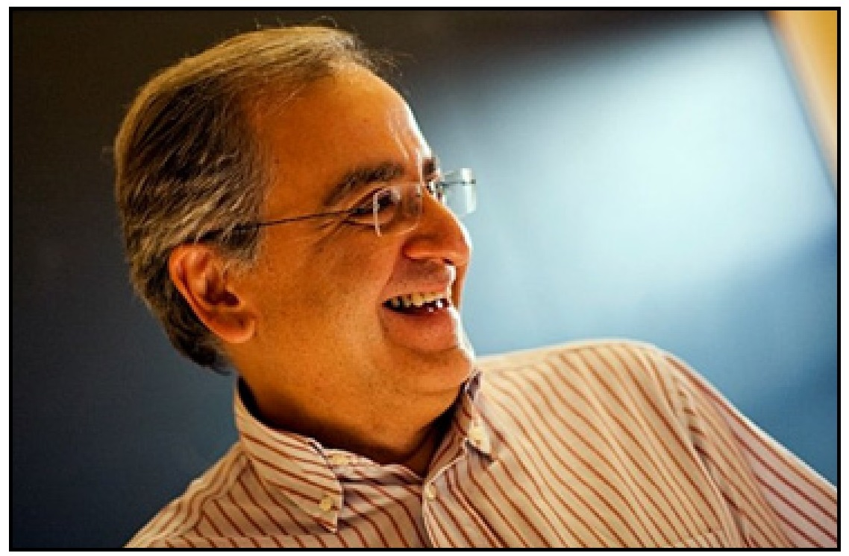
کامران وفا، دانشمند ایرانی دانشگاه هاروارد در سالی که گذشت، جایزه نقدی بخش فیزیک «جایزه دستاورد علمی» را از آن خود کرد. این بزرگترین جایزه نقدی در زمینه علوم و ریاضیات و به ارزش ۲۵ میلیون دلار است که به بیش از هزار فیزیکدان، ریاضیدان و دانشمندان علوم زیستی تعلق می گیرد. وفا فیزیک دان ایرانی همراه اندرو استرومینگر از دانشگاه هاروارد و جوزف پولچینسکی از موسسه کاولی، جایزه سه میلیون دلاری بخش فیزیک را برای ارائه نظریه ریسمان دریافت کردند. کامران وفا که در سال ۱۳۳۹ شمسی در تهران متولد شده، از استادان دانشگاه هاروارد است که پس از ارائه نظریه ریسمان در سال ۲۰۰۸ میلادی موفق به دریافت مدال دیراک شد.

کشف شایع ترین علت مرگ نجات یافتگان از سرطان پروستات
پژوهش های دکتر جاوید مصلحی و همکارانش در دانشگاه واندربیلت نشان داد بیماری های قلبی شایع ترین علت غیرسرطانی مرگ ومیر در میان نجات یافتگان از سرطان پروستات است. با تشخیص زودهنگام، پیشرفت آهسته بیماری و درمان های موثر، بیماران مبتلا به سرطان پروستات اغلب زنده می مانند. دکتر جاوید مصلحی دستیار پروفسور پزشکی کاردیووسکولار وآنکلوژی و همچنین مدیرطرح «کاردیو-
آنکلوژی» در دانشگاه واندربیلت است. او تحصیلات خود را در دانشگاه های جان هاپکینز و دانشکده پزشکی کانتیکت به پایان رسانده است.
تصویر
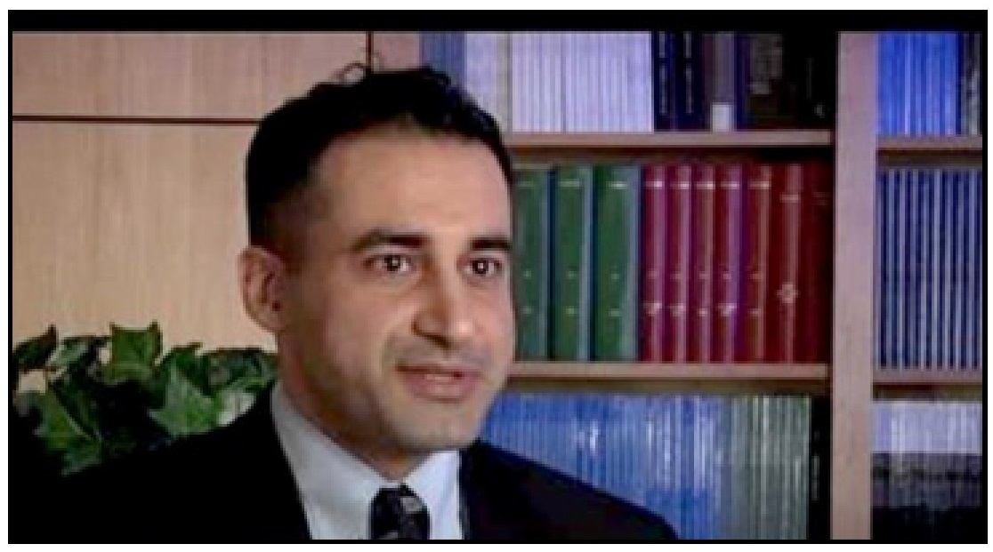

دانشمند ایرانی برنده جایزه بین المللی فیزیک شد
تصویر
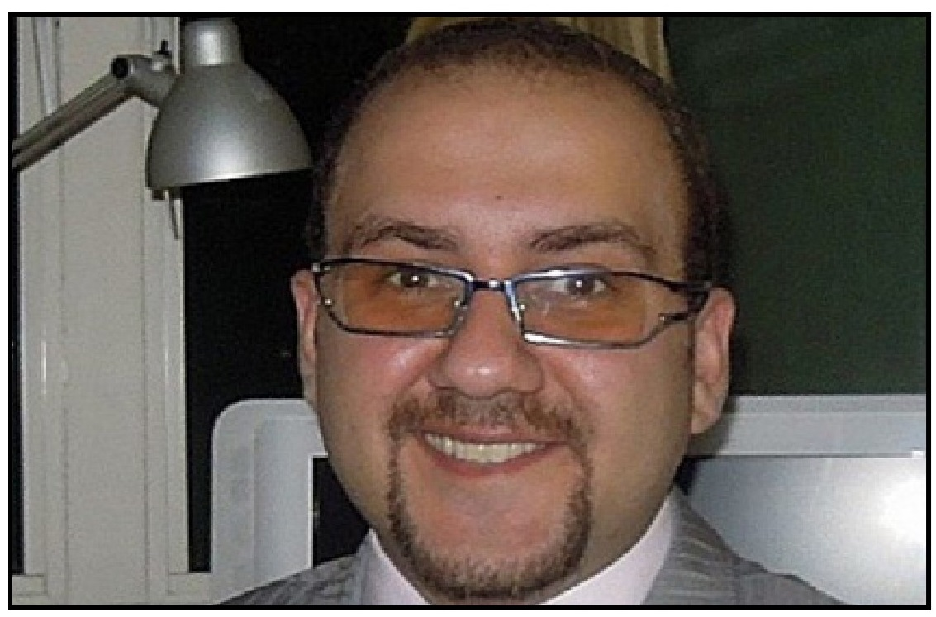
محسن رحمانی، دانشمند جوان ایرانی در سال ۹۵ برنده جایزه سالانه اتحادیه بین المللی فیزیک محض و کاربردی شد. رحمانی به دلیل تحقیقات خود در حوزه تعاملات نور- ماده در مقیاس نانو به خصوص نانوفتونیک غیر خطی از طریق نانوساختارهای فلزی، دی الکتریک ونیمه رسانا موفق به دریافت این جایزه شده است. پیش از این او مدرک دکترای خود را از دانشگاه سنگاپور دریافت کرده و در آزمایشگاه Blacke
امپریال کالج لندن مشغول به کار بود.

ساخت «نانوساندویچ» ابررسانا
تصویر
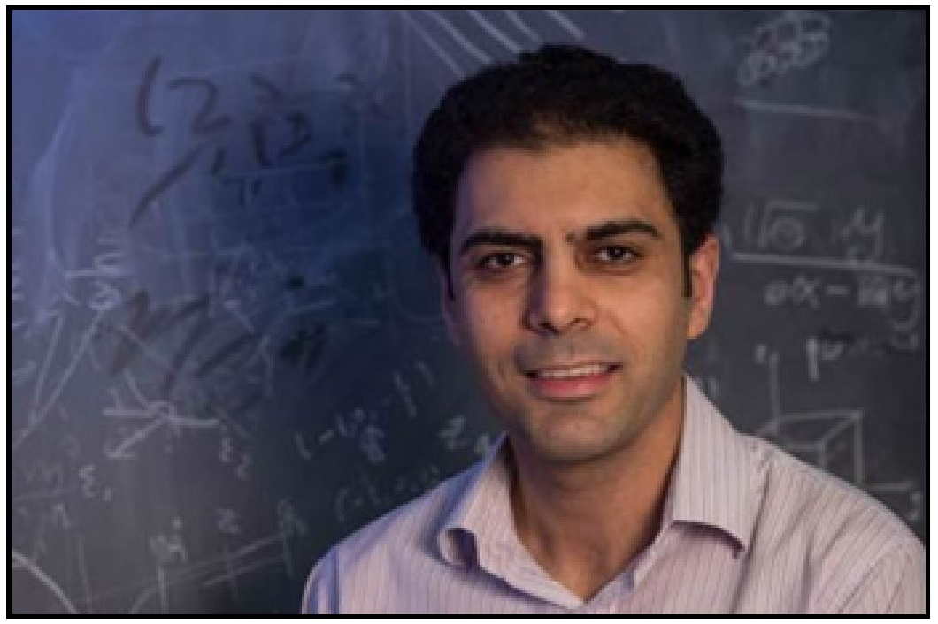
روزبه شهسواری، دانشمند ایرانی دانشگاه رایس به همراه همکارانش موفق به طراحی یک "ساندویچ نانویی" متشکل از دو ورقه ضخیم اتمی از جنس گرافن و نانوخوشه های منیزیم اکسید شدند که یک ابررسانای فوق العاده قدرتمند ایجاد می کند. از این ابررسانا در دستگاه های الکترونیک نوری استفاده می شود. البته این نخستین فعالیت مهم شهسواری نیست. پیش از این او درباره استحکام سیمان نیز تحقیقاتی انجام داده بود. روزبه شهسورای دستیار پروفسور در بخش مهندسی محیط زیست و شهری در دانشگاه رایس است.

دانشمند ایرانی در فهرست ۱۰۰ متفکر جهانی
نشریه معتبر فارین پالیسی هر چند سال یکبار در قالب یک ویژه نامه به معرفی رهبران فکری و روشنفکران برجسته جهان می پردازد و سالی که گذشت نیز نام یک دانشمند ایرانی در میان ۱۰۰ متفکر برتر جهان بود. دکتر امین صالحی خوجین، دانشیار مهندسی مکانیک و صنعتی دانشگاه ایلینوی شیکاگو امسال برای بهره برداری از قدرت گل ها در بخش نوآوران فهرست ۱۰۰ متفکر جهانی این نشریه برگزیده شد. این دانشمند ایرانی در ماه ژوئیه به همراه تیم اش در دانشگاه ایلینوی از طراحی یک سلول خورشیدی خبر داد که به تقلید از فرآیند فتوسنتز گیاهان می پردازد. این برگ
مصنوعی به جذب دی اکسیدکربن از جو پرداخته و با استفاده از انرژی خورشیدی، این گاز گلخانه ای را با هزینه مشابه تولید بنزین به سوخت ترکیبی تبدیل می کند.
تصویر
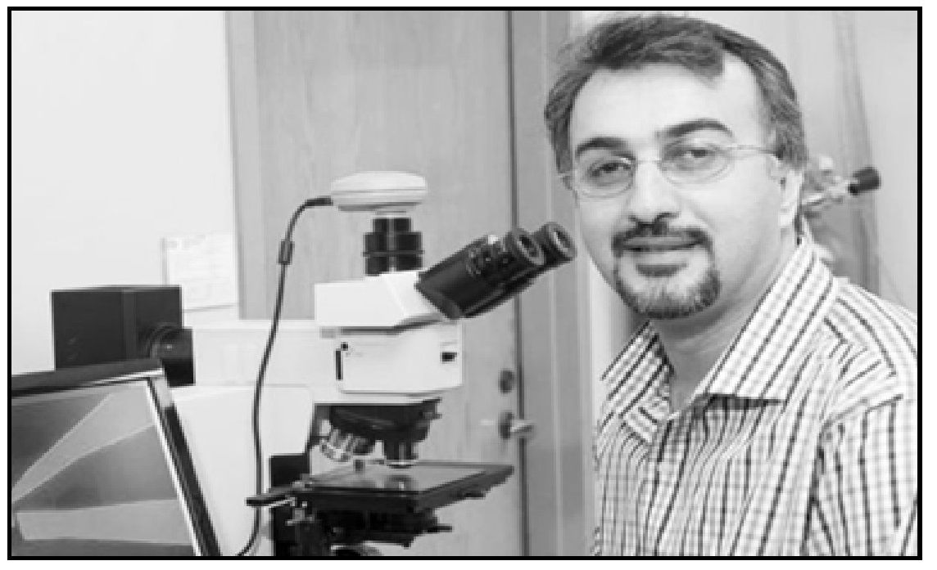

ساخت لنز نازکتر از موی انسان برای گوشی های آینده
سال گذشته گروهی از محققان شرکت سامسونگ و موسسه فناوری کالیفرنیا با همکاری دکتر امیر اعرابی موفق به تولید لنزهای مسطحی شدند که می توان آن را روی یک حسگر دیجیتالی تعبیه کرد و یک دوربین کوچک ساخت. این لنزها ۸۰ بار از موی انسان باریکتر هستند و می توان آنها را در نسل آتی دوربین ها به کار برد. دکتر امیر اعرابی، محقق فوق دکترای موسسه فناوری کالیفرنیا است.
تصویر
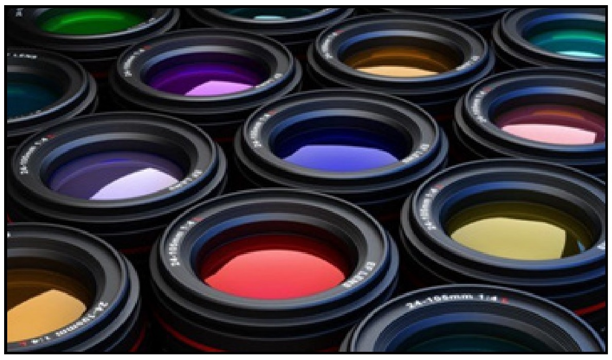

اعطای جایزه جهانی دانشمند برجسته در شیمی سبز به محقق ایرانی
در سال گذشته علی ملکی دانشیار دانشگاه علم و صنعت موفق به کسب جایزه جهانی دانشمند برجسته بین المللی و جوان نخبه در شیمی سبز و کاربردی از اتحادیه بین المللی شیمی محض و کاربردی شد. ملکی مولف بیش از ۱۲۰ مقاله علمی معتبر و سطح اول بین المللی و کنفرانس های داخلی و خارجی بوده و در تالیف یک کتاب تخصصی لاتین در انتشارات بین المللی مشارکت و همکاری داشته است.
تصویر
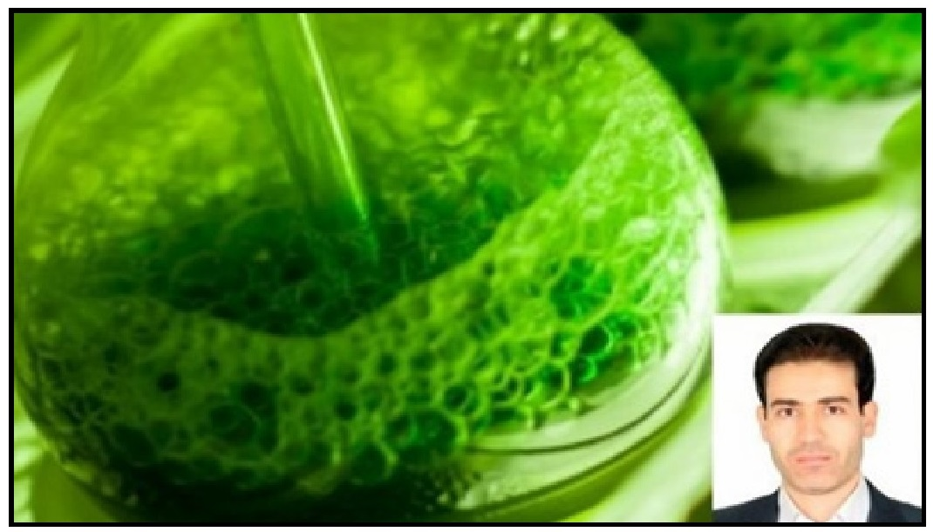

ایجاد روشی جدید برای کشف سالانه ۱۰ سیاه چاله با کمک دانشمند ایرانی
تصویر
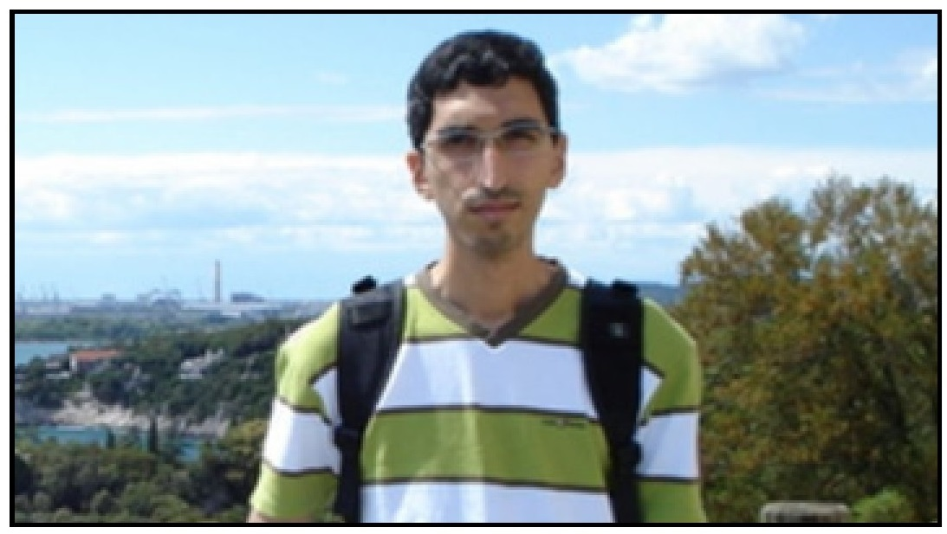
گروهی از ستاره شناسان با کمک منصور کرمی، دانشجوی دکترای دانشگاه واترلو در سالی که گذشت موفق به طراحی روشی جدید شده اند، که به شناسایی ۱۰ سیاه چاله در سال کمک می کند. روش جدید طی دو سال تعداد سیاه چاله های شناخته
شده کنونی را دو برابر کرده و طی حدود یک دهه به کشف جزئیات بیشتر در مورد تاریخچه آنها کمک خواهد کرد. منصور کرمی، دانش آموخته دانشگاه های تهران و صنعتی شریف و دانشجوی دکترای دانشگاه واترلو است.

بانوی ایرانی برنده جایزه انجمن ریاضیات اروپا
سارا زاهدی، ریاضیدان ایرانی الاصل ساکن سوئد موفق به دریافت جایزه معتبر انجمن ریاضیات اروپا (EMS) شد. این جایزه هر چهار سال یکبار به ریاضی دانان جوان اروپایی اعطا می شود. زاهدی به دلیل تلاشهای خود در جهت ارتقای شبیه سازی های رایانه ای رفتار سیالات که با هم مخلوط نمی شوند، این جایزه را دریافت کرده است. این محقق جوان ایرانیالاصل که در میان ۱۰ دریافت کننده با سن ۳۵ سال و کمتر قرار دارد، تنها زنی است که سال گذشته موفق به کسب این جایزه شد. زاهدی مدرک دکترای خود را در سال ۲۰۱۱ از موسسه سلطنتی فناوری (KTH) دریافت کرد و پس از گذراندن مطالعات فوق دکترا در دانشگاه اوپسالا، به عنوان دانشیار در موسسه مشغول به کار شد.
تصویر
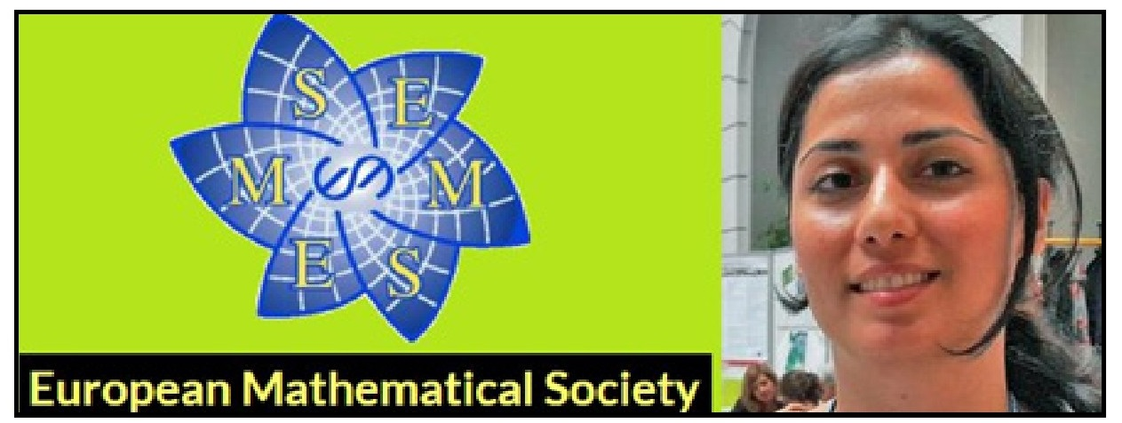

ابداع روشی نوین برای نگه داری اندام های اهدایی
گروهی متشکل از دانشمندان دانشگاه کارنگی ملون، دانشگاه کلمسون و دانشگاه مینه سوتا با همکاری نوید منوچهر آبادی، محقق ایرانی موفق به ابداع روش جدیدی برای حفظ و نگهداری اندام های اهدایی قبل از انجام عمل پیوند شدند. در این روش جدید اندام های منجمد شده به سرعت مجددا گرم شده تا آسیبی به آنها وارد نشود. منوچهر آبادی در این باره می گوید: این تکنیک جدید که توسط من و همکارانم انجام شده تکنیک «گرمایش نانویی» نام دارد. در این روش جدید مواد
شیمیایی منجمد که با نانوذرات اکسید آهن ترکیب شده و با سیلیکون پوشش داده شده اند، در دریچه های قلب و رگ های خونی خوک تزریق شده و در محلول نیتروژن مایع در دمای منفی ۱۶۰ درجه سانتیگراد نگهداری شدند. نوید منوچهر آبادی محقق فوق دکترا در دانشگاه کارنگی ملون است.
تصویر
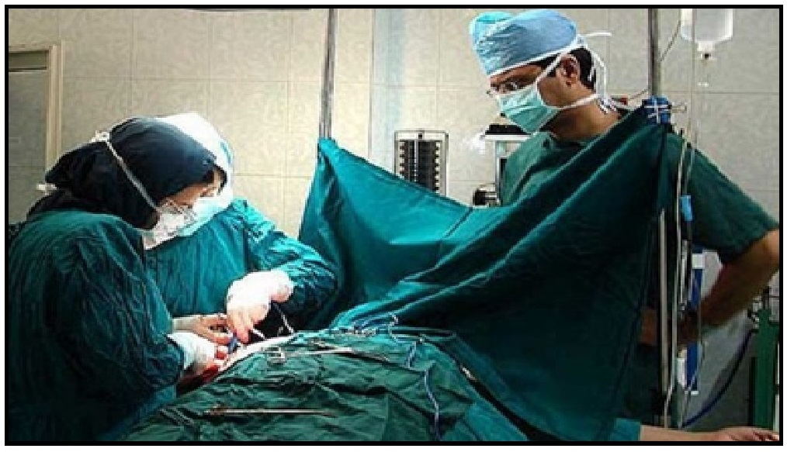

ساخت جمجمه چاپی سه بعدی
محققان بیمارستان کودکان سی اس مت دانشگاه میشیگان با همکاری دکتر سجاد عرب نژاد، از جمجمه یک نوجوان مبتلا به نوعی تومور نادر به منظور انجام عمل جراحی چاپ سه بعدی انجام دادند . این تومور نادر و تهاجمی در بینی پارکر تورچان ۱۵ ساله «آنژیوفیبروم گلو و بینی نوجوانان» نام داشته که در پشت حفره بینی رشد می کند و بیشتر بر نوجوانان مذکر اثر می گذارد. دکتر سجاد عرب نژاد دانش آموخته دانشگاه صنعتی شریف است.
تصویر
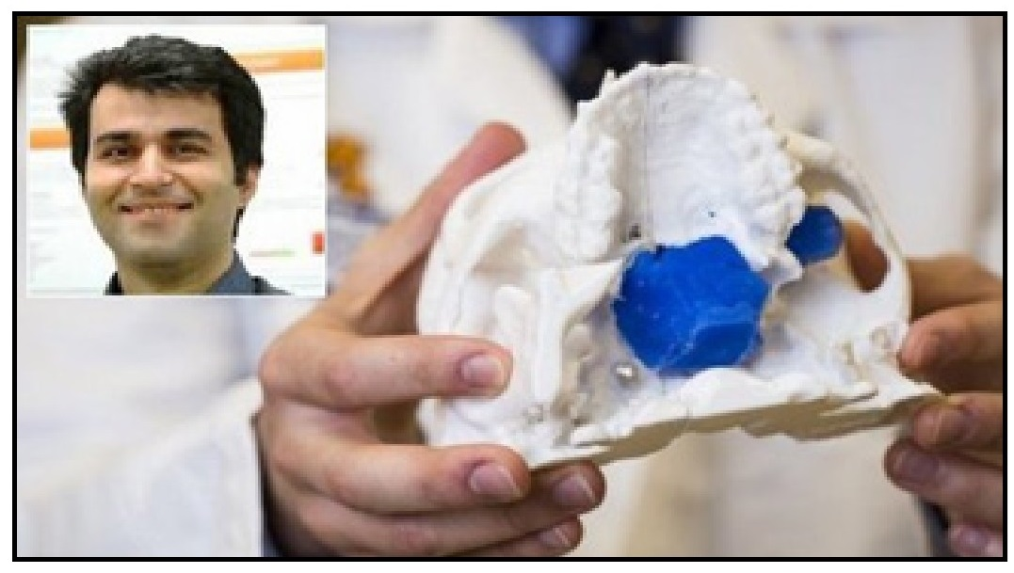

تولید کبد مصنوعی
دکتر علی خادم حسینی یکی از محققان ایرانی موسسه MIT و همکارانش موفق به ابداع شیوه ای نوین در ساخت اندام های مصنوعی شدند که از این روش برای ساخت کبد مصنوعی و بافت قلب روی موش و خوک استفاده کردند. او گروهش امیدوارند با دستیابی به نتایج امیدبخش، در آینده نسل نوینی از روش های درمانی را برای بیماران نیازمند ارائه دهند. حسینی، عضو هیات علمی و استاد فناوری علوم بهداشت و درمان در بخش فناوری و بهداشت دانشگاه هاروارد و دانشکده پزشکی هاروارد است.
تصویر
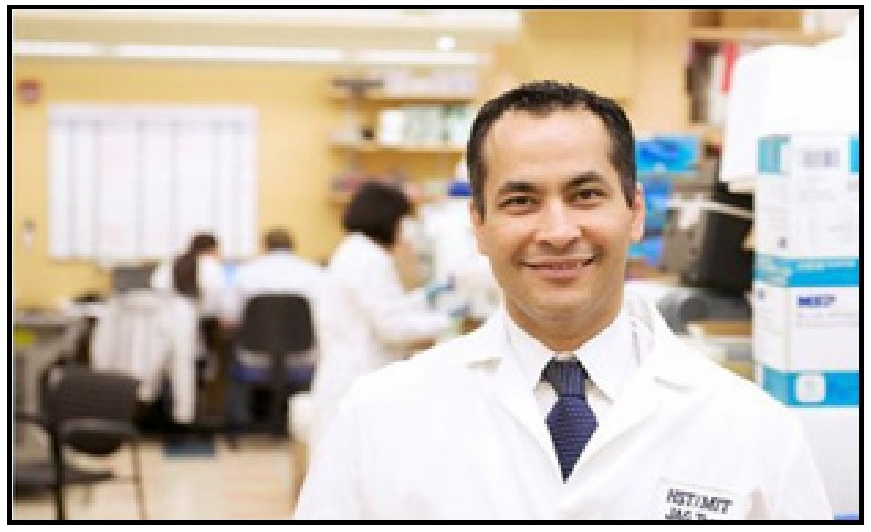

رکورد زنی حفظ جنین انسان در آزمایشگاه
تصویر
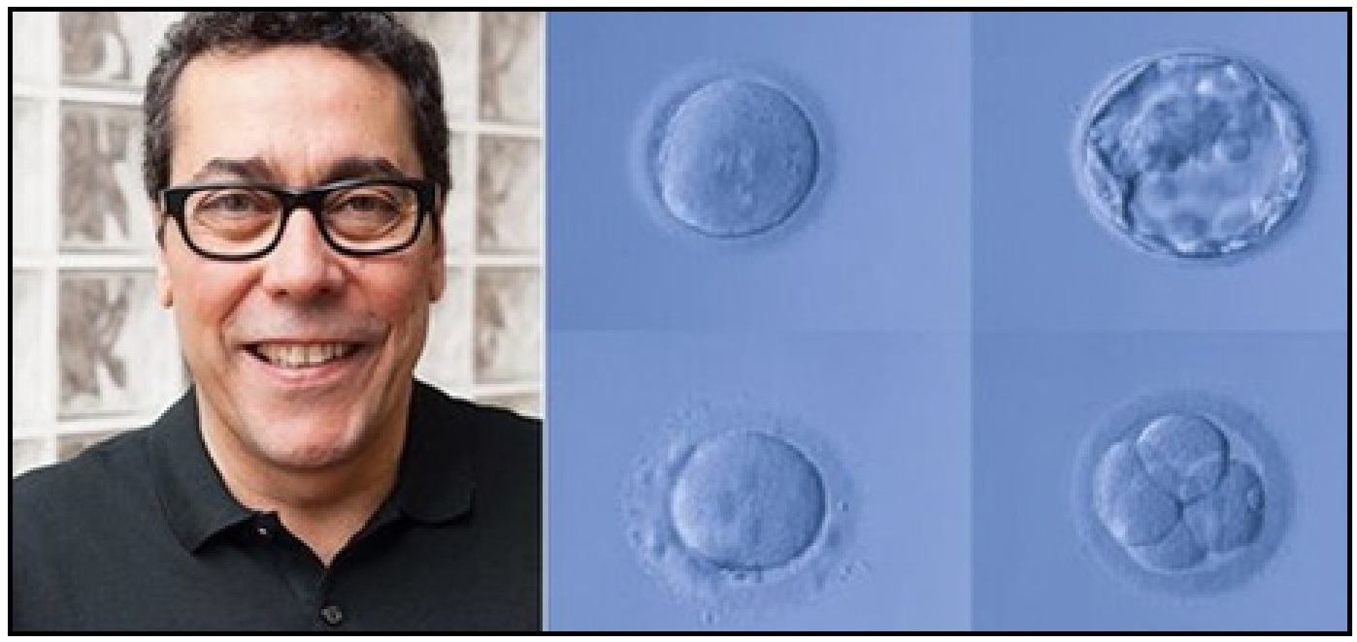
محققان دانشگاه های کمبریج و راکفلر با همکاری دکتر علی همتی بریوانلو جنین انسان را حدود دو هفته در آزمایشگاه پرورش دادند. این دستاوردی نویدبخش در
درمان ناباروری، درمان سلول بنیادی و درک پایه ای از چگونگی شکل گیری انسان به شمار میرود.
بریوانلو مدرک دکترای خود را از دانشگاه برکلی در کالیفرنیا دریافت کرده است. او جوایز متعددی دریافت کرده از جمله Irma T. Hirschl/ Monique Weill-Caulier Trusts Career Scientist Award و جایزه سیرل اسکولار.

ساخت پنل های خورشیدی مطلوب تر و تراشه های سریعتر
دانشمندان دانشگاه کالیفرنیا در ساندیگو با همکاری ابراهیم فراتی، محقق ایرانی، نخستین دستگاه میکروالکترونیک فاقد نیمه رسانا را در سال ۹۵ ساختند که با لیزر کنترل شده و از الکترون های آزاد استفاده می کند. این دستاورد می تواند به ساخت پنل های خورشیدی بهتر و دستگاه های میکروالکترونیک(تراشه) سریعتر منجر شود که حامل نیروی بیشتری هستند. ابراهیم فراتی، فارغ التحصیل دانشگاه علم وصنعت ایران و محقق دانشگاه کالیفرنیا در ساندیگو است.
تصویر
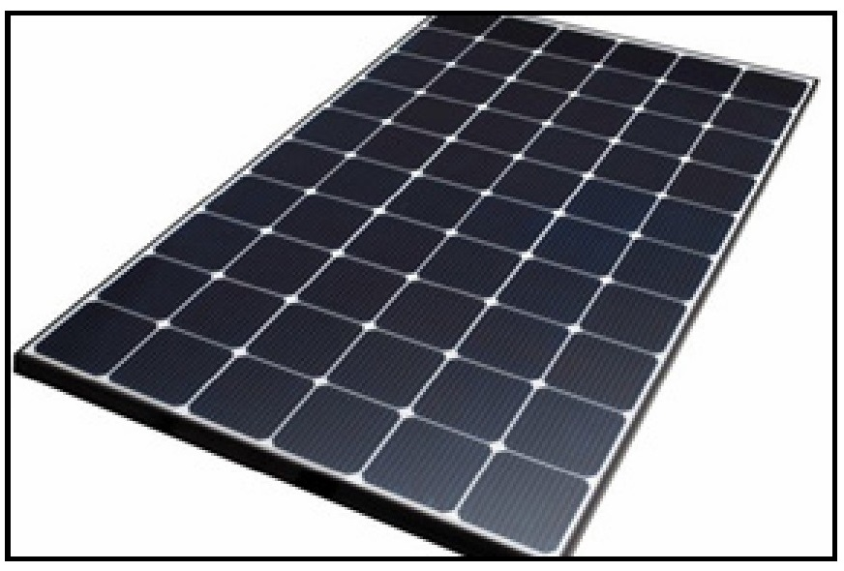

نخستین سیستم جراحی دارای حس لامسه در جهان
محققان دانشگاه دیکین استرالیا با همکاری محسن مرادی دالوند محقق ایرانی دانشگاه هاروارد و موسسه سیستم های هوشمند تحقیقات و نوآوری (ICERI) موفق به ساخت نخستین سیستم جراحی رباتیک جهان شده اند که می تواند حس لمس را در زمان انجام جراحی لاپاراسکوپی با استفاده از یک رایانه به جراحان ارائه کند. دالوند، محقق مهمان دانشگاه هاروارد و محقق ارشد پروژه اظهار کرد بازخورد لمسی باعث ارتقای ایمنی شده و اجرای مطمئن تر مانورها و تشخیص های خاص را ممکن می سازد.
تصویر
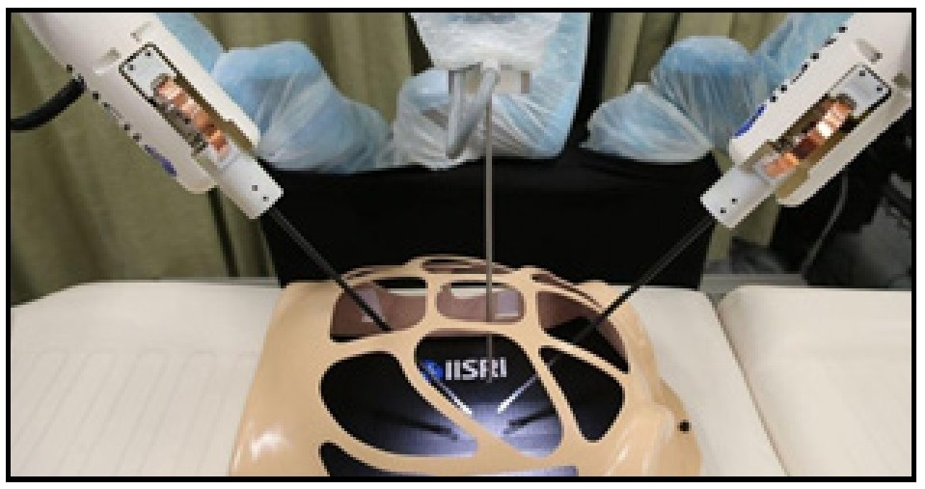

ابداع روش نوین پرورش سویه مخمرها با صفات دلخواه
سعید کابلی محقق ایرانی با همکاری دانشمندانی از دانشگاه اوساکای ژاپن تکنیک ابداعی برای ایجاد برش های همزمان در کروموزوم ارائه کردند که با استفاده از این روش می توان سویه های جدید مخمر با صفات دلخواه برای صنایع دارویی و غذایی تولید کردند. کابلی دانش آموخته و محقق پسا دکتری ایرانی دپارتمان بیوتکنولوژی دانشگاه اوساکای ژاپن است.
تصویر
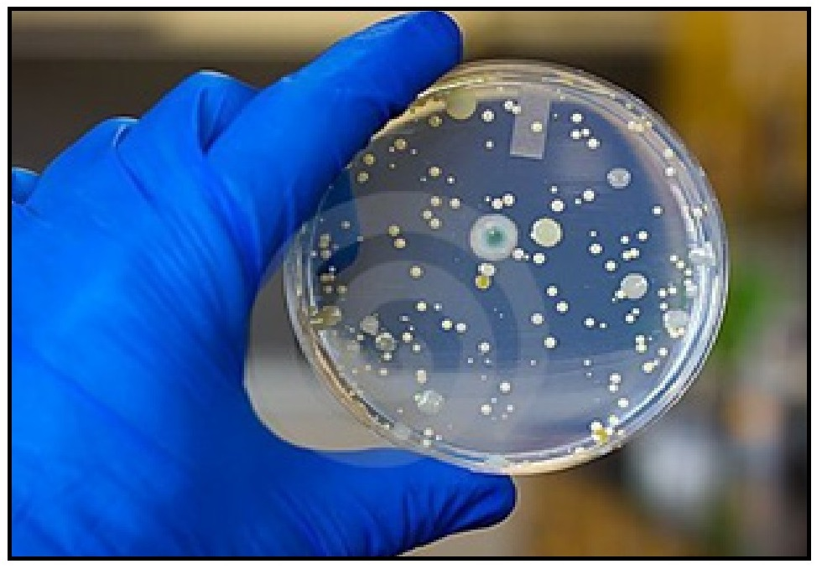

استاد ایرانی عضو انجمن سلطنتی کانادا شد
پروفسور پورنگ ابوالمعصومی، استاد مهندسی برق و رایانه دانشگاه بریتیش کلمبیا به عضویت انجمن سلطنتی کانادا درآمد. او برای قدردانی از تحقیقات پیشگامانه اش در تصویربرداری پزشکی به عضویت هیات علمی کالج پژوهشگران، هنرمندان و دانشمندان جدید دعوت شده است. ریاست این کالج را دکتر «علیداد امیرفضلی» در اختیار دارد که
یکی از اساتید برتر دانشگاههای کاناداست. فعالیت پروفسور ابوالمعصومی در این حوزه باعث شد این فناوری جدید وارد صنعت بهداشت و درمان شود. هزاران بیمار سرطانی اکنون بطور مستقیم از تکنیک های تحلیل تصویر وی بهرمند می شوند. دانشمندان در سراسر جهان نیز از روش های تصویربرداری فراصوت این دانشمند ایرانی برای انجام اکتشافات جدید استفاده می کنند.
تصویر
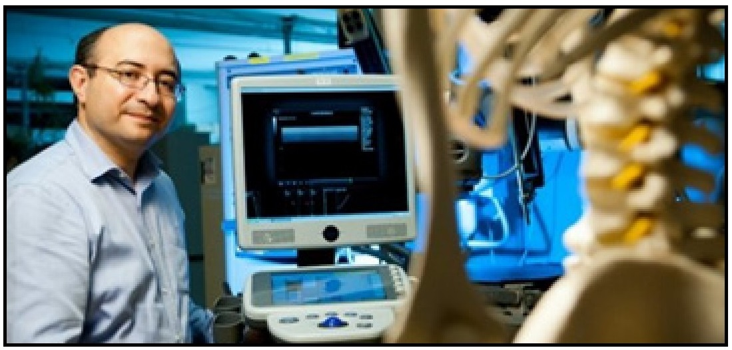

تولید لباس هوشمند
بهناز فرهی، دانش آموخته دانشگاه کالیفرنیا جنوبی آمریکا در رشته معماری و طراحی، لباس هوشمندی را ساخته که به محیط اطراف کاربر واکنش نشان می دهد. او لباس سه بعدی را طراحی کرده که از آن بعنوان نسل آینده پوشش افراد یاد می شود. در داخل این لباس دوربین و حسگرهایی تعبیه شده اند که با خیره شدن افراد دیگر به شخص کاربر با توجه به سن و جنسیت آنها، لباس هوشمند شروع به نشان دادن واکنش و به نوعی کاربر را نسبت به این مسئله مطلع می کند.
تصویر
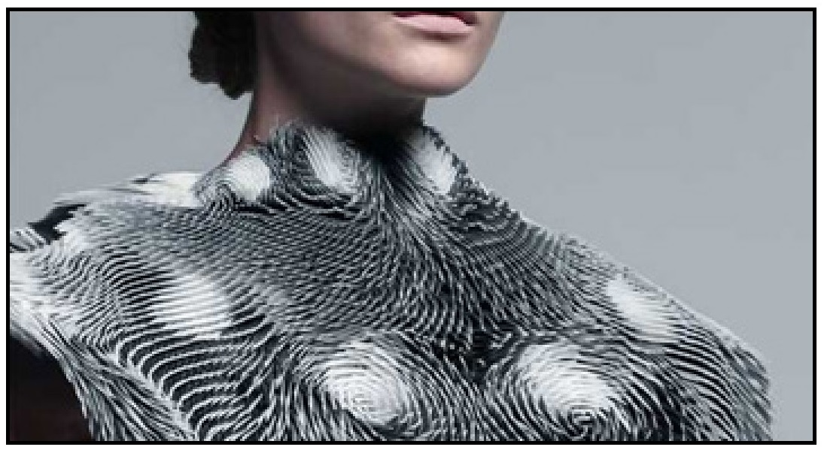

ساخت کوچکترین ترانزیستور جهان
علی جاوه ای، دانشمند ایرانی دانشگاه کالیفرنیا در برکلی و همکارانش با استفاده از نانولوله های کربنی و روانساز موتور موفق به ساخت کوچک ترین ترانزیستور جهان شد. اندازه ترانزیستورها از اهمیت بسیار زیادی در ارتقای فناوری رایانه برخوردار است. ترانزیستورهای سیلیکونی کوچکتر دارای قدرت محاسباتی بیشتری هستند و پردازشگرها را سریعتر و کارآمدتر می سازند.

درمان فلج حرکتی با فناوری محقق ایرانی
دکتر علی رضایی محقق دانشگاه اوهایو آمریکا در سال ۲۰۱۴ میلادی، تراشه ای کامیپوتری را در قسمتی از مغز یک جوان ۲۴ ساله که به دلیل شیرجه دچار قطع نخاع شده بود، قرار داد و با نتایج شگفت آوری روبرو شد. بعد از گذشت تقریبا دو سال از آن عمل پیوند تراشه در مغز، دکتر رضایی با پیشرفت حرکتی قابل توجهی در شخص بیمار روبرو شد. این تراشه به یک رایانه متصل است و زمانیکه شخص در مورد حرکت دادن دست خود فکر می کند، الگوریتم های کامپیوتر تفکرات او را رمزگشایی می کنند و آنها را به پالس های الکتریکی که بر روی آستین او تعبیه شده است ترجمه می کند و می تواند عضلات دست خود را حرکت دهد. اکنون با بکارگیری فناوری ذهن این شخص می تواند بازی های کامپیوتری انجام دهد، شیشه بطری را بالا بگیرد و تلفن را بردارد.

منابع
1.
www.iscanews.ir
2.
www.aminkaviani.com
3.
www.info.donyayekar.ir
4.
www.mui.ac.ir
5.
www.gadgetnews.net
6.
www.tabnak.ir
7.
www.isna.ir
8.
www.bartarinha.ir
9.
www.khabaronline.ir
10.
www.stnews.ir

ghaemiyeh.com

